Содержание
1 | Аналитическая часть |  |  |  |  |  |  | 7
1 | 1.1 | Описание предметной области . . . . . . . . . . . . . . . . . . . . . . . . . . . . . |  |  |  |  |  | 7
1 | 1.2 |  | Разработка технического задания . . . . . . . . . . . . . . . . . . . . . . . . . . . |  |  |  |  | 8
1 | 1.2.1 |  |  | Область применения . . . . . . . . . . . . . . . . . . . . . . . . . . . . . . |  |  |  | 8
1 | 1.2.2 |  |  | Назначение системы . . . . . . . . . . . . . . . . . . . . . . . . . . . . . . |  |  |  | 8
1 | 1.2.3 |  |  | Цели создания системы . . . . . . . . . . . . . . . . . . . . . . . . . . . . |  |  |  | 8
1 | 1.2.4 |  |  | Требования к системе . . . . . . . . . . . . . . . . . . . . . . . . . . . . . |  |  |  | 8
1 | 1.3 | Анализ технического задания |  |  | . . . . . . . . . . . . . . . . . . . . . . . . . . . . . |  |  | 10
1 | 1.4 |  | Сравнение языков программирования . . . . . . . . . . . . . . . . . . . . . . . . . . |  |  |  |  | 10
1 | 1.4.1 |  |  | Производительность . . . . . . . . . . . . . . . . . . . . . . . . . . . . . |  |  |  | 11
1 | 1.4.2 |  |  | Экосистема для разработки GUI . . . . . . . . . . . . . . . . . . . . . . . |  |  |  | 11
1 | 1.4.3 |  |  | Портативность . . . . . . . . . . . . . . . . . . . . . . . . . . . . . . . . |  |  |  | 11
1 | 1.4.4 |  |  | Итоговая оценка языков программирования . . . . . . . . . . . . . . . . . |  |  |  | 12
1 | 1.5 | Сравнение графических библиотек . . . . . . . . . . . . . . . . . . . . . . . . . . . |  |  |  |  |  | 12
1 | 1.5.1 |  |  | Простота интеграции с C++ |  | . . . . . . . . . . . . . . . . . . . . . . . . . |  | 12
1 | 1.5.2 |  |  | Наличие документации и сообщества . . . . . . . . . . . . . . . . . . . . |  |  |  | 12
1 | 1.5.3 |  |  | Поддержка современных возможностей GUI . . . . . . . . . . . . . . . . . . |  |  |  | 13
1 | 1.5.4 |  |  | Итоговая оценка графических библиотек . . . . . . . . . . . . . . . . . . |  |  |  | 13
1 | 1.6 |  | Сравнение систем сборки . . . . . . . . . . . . . . . . . . . . . . . . . . . . . . . . |  |  |  |  | 14
1 | 1.6.1 |  |  | Простота использования и настройки . . . . . . . . . . . . . . . . . . . . |  |  |  | 14
1 | 1.6.2 |  |  | Поддержка CI/CD . . . . . . . . . . . . . . . . . . . . . . . . . . . . . . . . |  |  |  | 14
1 | 1.6.3 |  |  | Производительность процесса сборки . . . . . . . . . . . . . . . . . . . . |  |  |  | 14
1 | 1.6.4 |  |  | Итоговая оценка систем сборки . . . . . . . . . . . . . . . . . . . . . . . |  |  |  | 15
1 | 1.7 |  | Технико-экономическое обоснование . . . . . . . . . . . . . . . . . . . . . . . . . . |  |  |  |  | 15
1 | 1.7.1 |  |  | Выбор языка программирования . . . . . . . . . . . . . . . . . . . . . . . . |  |  |  | 15
1 | 1.7.2 |  |  | Выбор графической библиотеки |  |  | . . . . . . . . . . . . . . . . . . . . . . . | 16
1 | 1.7.3 |  |  | Выбор системы сборки | . . . . . . . . . . . . . . . . . . . . . . . . . . . . |  |  | 16
1 | 1.7.4 |  |  | Экономическая эффективность |  |  | . . . . . . . . . . . . . . . . . . . . . . . | 16

Изм. | Лист | №докум. | Подп. | Дата
Разраб. |  | Чагаев О.И. |  |  | Разработка системы  пользовательского мониторингасети Yggdrasil. | Лит. |  |  | Лист | Листов
Пров. |  |  |  |  |  |  |  |  | 2 | 88
Н. контр.
Утв.

2 | Проектная часть |  |  |  |  |  |  | 18
3 | 2.1 | Теоретические основы сети Yggdrasil . . . . . . . . . . . . . . . . . . . . . . . . . |  |  |  |  |  | 18
3 | 2.2 | Демон Yggdrasil и его API . . . . . . . . . . . . . . . . . . . . . . . . . . . . . . . . |  |  |  |  |  | 18
3 | 2.3 | Общие требования к разрабатываемому приложению . . . . . . . . . . . . . . . . . |  |  |  |  |  | 19
3 | 2.4 | Проектирование архитектуры приложения . . . . . . . . . . . . . . . . . . . . . . . |  |  |  |  |  | 19
3 | 2.4.1 |  | Общая структура приложения . . . . . . . . . . . . . . . . . . . . . . . . |  |  |  |  | 19
3 | 2.4.2 |  | Обоснование выбранной архитектуры |  |  | . . . . . . . . . . . . . . . . . . . . |  | 20
3 | 2.5 | Проектирование компонентов системы |  |  | . . . . . . . . . . . . . . . . . . . . . . . . |  |  | 21
3 | 2.5.1 |  | Компонент интерфейса системного трея . . . . . . . . . . . . . . . . . . |  |  |  |  | 21
3 | 2.5.2 |  | Компонент управления службой . . . . . . . . . . . . . . . . . . . . . . . . |  |  |  |  | 22
3 | 2.5.3 |  | Компонент взаимодействия с API . . . . . . . . . . . . . . . . . . . . . . . |  |  |  |  | 22
3 | 2.5.4 |  | Компонент управления пирами . . . . . . . . . . . . . . . . . . . . . . . . |  |  |  |  | 23
3 | 2.5.5 |  | Компонент мастера настройки . . . . . . . . . . . . . . . . . . . . . . . . |  |  |  |  | 24
3 | Программное обеспечение |  |  |  |  |  |  | 25
3 | 3.1 | Введение . . . . . . . . . . . . . . . . . . . . . . . . . . . . . . . . . . . . . . . . . |  |  |  |  |  | 25
3 | 3.2 | Обзор структуры проекта . . . . . . . . . . . . . . . . . . . . . . . . . . . . . . . |  |  |  |  |  | 25
3 | 3.3 | Реализация основных компонентов . . . . . . . . . . . . . . . . . . . . . . . . . . . |  |  |  |  |  | 25
3 | 3.3.1 |  | Реализация компонента системного трея («YggdrasilTray») . . . . . . . . |  |  |  |  | 25
3 | 3.3.2 |  | Реализация компонента управления службой («ServiceManager») . . . . . . |  |  |  |  | 31
3 | 3.3.3 |  | Реализация компонента взаимодействия с API («SocketManager») . . . . . |  |  |  |  | 32
3 | 3.3.4 |  | Реализация компонента управления пирами («PeerManager» и |  |  |  |  | 34
3 | «PeerDiscoveryDialog») . . . . . . . . . . . . . . . . . . . . . . . . . . . . . |  |  |  |  |  |  | 34
3 | 3.3.5 |  | Реализация компонента мастера настройки («SetupWizard») . . . . . . . . |  |  |  |  | 47
3 | 3.3.6 |  | Реализация обработки аргументов командной строки |  |  |  | . . . . . . . . . . . | 50
3 | 3.3.7 |  | Реализация механизмов безопасности . . . . . . . . . . . . . . . . . . . . |  |  |  |  | 52
3 | 3.3.8 |  | Интеграция с системными сервисами . . . . . . . . . . . . . . . . . . . . |  |  |  |  | 56
3 | 3.4 | Сборка и развертывание |  | . . . . . . . . . . . . . . . . . . . . . . . . . . . . . . . . |  |  |  | 59
3 | 3.4.1 |  | Использование CMake для сборки . . . . . . . . . . . . . . . . . . . . . . . |  |  |  |  | 59
3 | 3.4.2 |  | Создание пакета AppImage . . . . . . . . . . . . . . . . . . . . . . . . . . |  |  |  |  | 60
3 | 3.5 | Структура исходного кода . . . . . . . . . . . . . . . . . . . . . . . . . . . . . . . |  |  |  |  |  | 60
3 | 3.6 | Диаграммы последовательности ключевых функций приложения . . . . . . . . . . . |  |  |  |  |  | 61
3 | 3.7 | Заключение по разделу . . . . . . . . . . . . . . . . . . . . . . . . . . . . . . . . . |  |  |  |  |  | 66

 |  |  |  |  |  | Лист
 |  |  |  |  |  | 3
Изм. | Лист | №докум. | Подп. | Дата |  | 3

4 | Экспериментальная часть |  |  |  | 67
5 | 4.1 | Автоматизированное тестирование . . . . . . . . . . . . . . . . . . . . . . . . . . |  |  | 67
5 | 4.1.1 |  | Тестирование компонента ServiceManager . . . . . . . . . . . . . . . . . . |  | 68
5 | 4.2 | Ручное тестирование . . . . . . . . . . . . . . . . . . . . . . . . . . . . . . . . . . |  |  | 71
5 | 4.2.1 |  | Тестирование компонента системного трея | . . . . . . . . . . . . . . . . | 71
5 | 4.2.2 |  | Тестирование диалога управления пирами . . . . . . . . . . . . . . . . . . |  | 72
5 | 4.2.3 |  | Тестирование мастера настройки . . . . . . . . . . . . . . . . . . . . . . |  | 73
5 | 4.3 | Анализ результатов тестирования . . . . . . . . . . . . . . . . . . . . . . . . . . |  |  | 73
5 | 4.3.1 |  | Результаты автоматизированного тестирования . . . . . . . . . . . . . . |  | 73
5 | 4.3.2 |  | Результаты ручного тестирования . . . . . . . . . . . . . . . . . . . . . |  | 74
5 | 4.4 | Заключение по экспериментальной части . . . . . . . . . . . . . . . . . . . . . . . |  |  | 74
5 | Экономическая часть |  |  |  | 76
6 | 5.1 | Расчет баланса рабочего времени . . . . . . . . . . . . . . . . . . . . . . . . . . . |  |  | 76
6 | 5.2 | Определение состава и квалификационных требований к персоналу проекта . . . . |  |  | 78
6 | 5.3 | Расчет фонда заработной платы (ФОТ) . . . . . . . . . . . . . . . . . . . . . . . . |  |  | 80
6 | 5.4 | Расчет отчислений на социальные нужды . . . . . . . . . . . . . . . . . . . . . . . |  |  | 80
6 | 5.5 | Расчет материальных затрат . . . . . . . . . . . . . . . . . . . . . . . . . . . . . |  |  | 82
6 | 5.6 | Расчет сметы затрат на разработку программного продукта (Полная |  |  | 82
6 | 5.6 |  |  |  | 82
6 | себестоимость) . . . . . . . . . . . . . . . . . . . . . . . . . . . . . . . . . . . . . |  |  |  | 82
6 | 5.7 | Расчет стоимости разработки и определение технико-экономических |  |  | 82
6 | 5.7 |  |  |  | 83
6 | показателей проекта . . . . . . . . . . . . . . . . . . . . . . . . . . . . . . . . . . |  |  |  | 83
6 | 5.8 | Выводы по экономической части . . . . . . . . . . . . . . . . . . . . . . . . . . . . |  |  | 85
6 | Охрана труда и экология |  |  |  | 87
6 | 6.1 | Анализ опасных и вредных факторов . . . . . . . . . . . . . . . . . . . . . . . . . . |  |  | 87
6 | 6.2 | Техника безопасности при производстве . . . . . . . . . . . . . . . . . . . . . . . |  |  | 87
6 | 6.3 | Техника безопасности при эксплуатации . . . . . . . . . . . . . . . . . . . . . . . |  |  | 87
6 | 6.4 | Экологическая безопасность . . . . . . . . . . . . . . . . . . . . . . . . . . . . . . |  |  | 87
6 | 6.5 | Пожарная безопасность . . . . . . . . . . . . . . . . . . . . . . . . . . . . . . . . . |  |  | 87

 |  |  |  |  |  | Лист
 |  |  |  |  |  | 4
Изм. | Лист | №докум. | Подп. | Дата |  | 4

Введение
В современном мире интернет-технологии играют ключевую роль в обеспечении
коммуникации и обмена данными между устройствами. Однако, несмотря на значительныедостижения в этой области, существует ряд проблем, которые продолжают ограничиватьвозможности пользователей. Одной из таких проблем является использование сетевых адресовтрансляции (NAT), что затрудняет прямое взаимодействие между устройствами в сети, особеннов условиях, когда требуется обеспечить безопасное и надежное соединение между различнымиузлами.
Хотя протокол IPv6 был разработан для решения проблемы ограниченного количестваIP-адресов, его внедрение в глобальную сеть происходит медленно. Многие провайдеры ипользователи продолжают использовать IPv4, что не позволяет полностью устранить проблемуNAT и ограничивает возможности прямого взаимодействия между устройствами.
В качестве решения вышеуказанных проблем может быть использована оверлейная сетьYggdrasil, которая обеспечивает построение распределенной сети с использованием протоколаIPv6 поверх интернета.
Оверлейная сеть — это виртуальная сеть, построенная поверх существующей физическойили логической сети, в которой соединения между узлами реализуются с помощью туннелированияили других методов поверх базовой инфраструктуры. Оверлейные сети позволяют создаватьновые топологии и сервисы, не изменяя основную сеть, и обеспечивают дополнительную гибкостьдля организации взаимодействия между участниками.
Эта технология позволяет устанавливать прямое соединение между всеми устройствамив сети, что значительно расширяет возможности сетевого взаимодействия и решает проблемы,связанные с NAT. Однако на данный момент для работы с Yggdrasil пользователю необходимообладать определенными техническими знаниями и навыками работы с командной строкой, чтосущественно ограничивает распространение данной технологии среди рядовых пользователей.
Yggdrasil по своей архитектуре не предусматривает встроенного механизма межсетевогоэкрана (брандмауэра), поэтому вопросы фильтрации трафика и ограничения доступа должнырешаться на уровне операционной системы пользователя. В рамках данной дипломной работынеобходимо реализовать автоматическую настройку правил брандмауэра при первом запускеприложения, чтобы обеспечить базовую защиту пользователя и минимизировать риски
несанкционированного доступа при использовании Yggdrasil.
В рамках данной ВКР рассматривается разработка графического интерфейса «Yggtray»для управления демоном «Yggdrasil» на платформе «GNU/Linux». Целью данной разработки
 |  |  |  |  |  | Лист
 |  |  |  |  |  | 5
Изм. | Лист | №докум. | Подп. | Дата |  | 5

является упрощение процесса настройки и использования сети «Yggdrasil», что позволитпользователям без специальных знаний эффективно и безопасно использовать возможностиэтой сети. Достижение поставленной цели требует выполнения следующих задач:
– Проектирование архитектуры программы, обеспечивающей управление демономYggdrasil, включая запуск и остановку демона, просмотр IP-адреса в сети Yggdrasilи получение информации о текущем состоянии соединения;
– Разработка графического приложения согласно выбранной архитектуре, обеспечивающего удобный пользовательский интерфейс;
– Реализация функций настройки пиров (пир — это любой другой узел сети Yggdrasil,с которым устанавливается прямое соединение для обмена данными), определениенаиболее оптимальных пиров;
– Автоматическая настройка правил брандмауэра при первом запуске для обеспечения безопасности пользователей.
 |  |  |  |  |  | Лист
 |  |  |  |  |  | 6
Изм. | Лист | №докум. | Подп. | Дата |  | 6

1 Аналитическая часть
1.1Описание предметной области
Сеть Yggdrasil представляет собой экспериментальную оверлейную сеть, котораяобеспечивает маршрутизацию IPv6-трафика поверх существующего интернета. Её ключеваяособенность заключается в использовании одноранговой архитектуры, что позволяет узлам сетинапрямую взаимодействовать друг с другом без необходимости в централизованных серверах. Этодостигается за счёт построения распределённой сети, где каждый узел может выступать какмаршрутизатор.
Yggdrasil работает поверх как IPv4, так и IPv6 сетей, что делает её универсальнымрешением для преодоления ограничений, связанных с использованием NAT.
NAT (Network Address Translation) — это технология преобразования сетевых
адресов, позволяющая нескольким устройствам внутри локальной сети использовать одинвнешний IP-адрес для доступа к интернету. NAT широко применяется для экономии адресногопространства и повышения безопасности, но затрудняет установление прямых соединений междуустройствами из разных сетей.
Благодаря использованию оверлейной архитектуры и собственных механизмовмаршрутизации, сеть Yggdrasil позволяет пользователям устанавливать прямые соединениямежду устройствами, даже если они находятся за NAT. Это особенно важно для приложений,требующих низкой задержки и высокой надёжности соединения.
Сеть Yggdrasil предоставляет возможности для построения масштабируемых иотказоустойчивых сетей. Однако её использование требует определённых технических знаний,так как настройка сети осуществляется через командную строку и файл конфигурации. Этоограничивает её распространение среди пользователей, не обладающих соответствующиминавыками.
В рамках данной дипломной работы рассматривается разработка графического интерфейса«Yggtray», который упростит процесс настройки и управления сетью «Yggdrasil» на платформе«GNU/Linux». Основной задачей является создание удобного инструмента, который позволитпользователям эффективно использовать возможности «Yggdrasil» без необходимости глубокогопогружения в технические детали.
 |  |  |  |  |  | Лист
 |  |  |  |  |  | 7
Изм. | Лист | №докум. | Подп. | Дата |  | 7

1.2 Разработка технического задания
1.2.1Область применения
Разрабатываемый графический интерфейс Yggtray может применяться пользователямиоперационных систем GNU/Linux для упрощенного управления и мониторинга статуса демона сетиYggdrasil. Система предназначена для использования как новичками, не имеющими глубоких знанийв области сетевых технологий, так и опытными пользователями, желающими получить удобныйинструмент для управления соединениями Yggdrasil.
1.2.2Назначение системы
Основным назначением графического интерфейса Yggtray является обеспечение простогои интуитивно понятного способа взаимодействия с демоном Yggdrasil на платформе GNU/Linux.
Система должна предоставлять пользователю возможность управления состоянием демона,просмотра сетевой информации, настройки пиров и обеспечения безопасности соединенийбез необходимости использования командной строки, и с минимальной необходимостью ручноймодификации конфигурационного файла.
1.2.3 Цели создания системы
– Упрощение процесса настройки и использования сети Yggdrasil для пользователей без специальных технических знаний;
– Повышение доступности технологии Yggdrasil для рядовых пользователей;
– Автоматизация настройки правил брандмауэра для обеспечения безопасности при использовании сети Yggdrasil;
– Обеспечение удобного мониторинга состояния подключения к сети Yggdrasil.
1.2.4Требования к системе
Функциональные требования
Графический интерфейс Yggtray должен обеспечивать выполнение следующих функций:
– Запуск демона Yggdrasil по запросу пользователя;
– Остановка демона Yggdrasil по запросу пользователя;
– Вывод текущего IPv6-адреса узла в сети Yggdrasil;
– Копирование IPv6-адреса в буфер обмена;
– Мастер первичной настройки, который должен:
 |  |  |  |  |  | Лист
 |  |  |  |  |  | 8
Изм. | Лист | №докум. | Подп. | Дата |  | 8

– Предлагать настроить брандмауэр ip6tables для обеспечения
безопасности;
– В случае, если брандмауэр уже настроен, спрашивать у пользователя,хочет ли он перезаписать настройки.
– Меню управления пирами, которое должно позволять:
– Находить публичные пиры Yggdrasil с наименьшей задержкой;
– Добавлять наиболее оптимальные пиры в конфигурационный файл демона Yggdrasil.
– Интеграция с системным треем:
– Отображение текущего состояния соединения посредством иконки всистемном трее;
– Предоставление быстрого доступа к основным функциям черезконтекстное меню.
Требования к техническому и программному обеспечению
Минимальные требования к техническому и программному обеспечению для корректнойработы графического интерфейса Yggtray должны быть следующими:
– Технические требования:
– Процессор с частотой не менее 1 ГГц;
– Оперативная память объемом не менее 512 МБ;
– Свободное дисковое пространство объемом не менее 50 МБ;– Наличие сетевого адаптера с поддержкой TCP/IP.
– Требования к программному окружению:
– Операционная система GNU/Linux с ядром версии 3.10 или выше;
– Установленный демон Yggdrasil версии 0.4.0 или выше;
– Наличие графического окружения с поддержкой системного трея;– При необходимости конфигурации брандмауэра ip6tables, установленныйпакет iptables.
 |  |  |  |  |  | Лист
 |  |  |  |  |  | 9
Изм. | Лист | №докум. | Подп. | Дата |  | 9

Требования к производительности
Приложение должно соответствовать следующим требованиям к производительности:
– Запуск приложения – не более 5 секунд;
– Время отклика интерфейса на действия пользователя – не более 0,5 секунд;
– Низкое потребление ресурсов в фоновом режиме – не более 100 МБ оперативной памяти.
Требования к пользовательскому интерфейсу
– Общие требования к интерфейсу:
– Соответствие принципам интуитивной понятности и эргономичности;
– Обеспечение отзывчивости интерфейса с временем реакции не более 0,5секунд;
– Адаптация к стилю графического окружения операционной системы;
– Поддержка масштабирования интерфейса при различных разрешенияхэкрана.
1.3Анализ технического задания
Анализ технического задания проводится с целью выбора способов и методов реализациитехнического задания. Для проведения анализа используется метод шкалирования.
Критерии оценки технологий:
2 - полностью удовлетворяет требованиям и обладает дополнительными преимуществами;
1 - удовлетворяет основным требованиям;
0 - не удовлетворяет требованиям.
1.4 Сравнение языков программирования
Было произведено сравнение следующих языков программирования:
 |  |  |  |  |  | Лист
 |  |  |  |  |  | 10
Изм. | Лист | №докум. | Подп. | Дата |  | 10

1.4.1 Производительность
Оценка скорости работы и эффективности использования ресурсов ПК.Таблица 1 – Оценка производительности
Язык  программирования | Python | Java | C++
Оценка | 0 | 2 | 3
Описание | Ограниченная  производительностьиз-за  интерпретируемойприроды | Средняя  производительностьчерез виртуальнуюмашину JVM | Высокая нативная  производительностькомпилируемого языка

1.4.2 | Экосистема для разработки GUI
Оценка доступности библиотек и инструментов для создания графического интерфейса.Таблица 2 – Оценка экосистемы для разработки GUI
Язык  программирования | Python | Java | C++
Оценка | 1 | 1 | 2
Описание | Несколько библиотекс разной степенью  зрелости (PyQt,  Tkinter) | JavaFX и Swingс хорошей  документацией | Зрелые библиотеки(Qt, GTK) с обширнойдокументацией

1.4.3 | Портативность
Оценка возможности запуска на различных устройствах и архитектурах.Таблица 3 – Оценка портативности
Язык  программирования | Python | Java | C++
Оценка | 1 | 2 | 1
Описание | Зависит от  интерпретатораибиблиотек | Высокая  портативностьблагодаря JVM | Требует компиляциипод конкретную  платформу

 |  |  |  |  |  | Лист
 |  |  |  |  |  | 11
Изм. | Лист | №докум. | Подп. | Дата |  | 11

1.4.4Итоговая оценка языков программирования
В результате оценки каждому из рассматриваемых языков программирования былиприсвоены баллы по каждому из критериев. Суммарные значения оказались следующими:
Python – 2 балла;
Java – 5 баллов;
C++ – 6 баллов.
Таким образом, было принято решение использовать C++ для реализации графического интерфейсаYggtray, так как этот язык демонстрирует наилучшее сочетание производительности ивозможностей для разработки графического интерфейса.
1.5Сравнение графических библиотек
Было произведено сравнение следующих графических библиотек: GTK, Qt и FLTK. 1.5.1Простота интеграции с C++
Оценка удобства интеграции библиотеки с языком C++ и наличия соответствующих инструментов,включая поддержку системного трея.
Таблица 4 – Оценка простоты интеграции с C++
Графическаябиблиотека | GTK | Qt | FLTK
Оценка | 1 | 2 | 1
Описание | Требует  использования  сторонних обёртокдля полноценной  работы с C++ | Полностью  поддерживает C++с богатым набороминструментов,  включая работу ссистемным треем | Ограниченная  функциональность, нопростая интеграция

1.5.2 | Наличие документации и сообщества
Оценка доступности документации, примеров и активности сообщества.
 |  |  |  |  |  | Лист
 |  |  |  |  |  | 12
Изм. | Лист | №докум. | Подп. | Дата |  | 12

Таблица 5 – Оценка наличия документации и сообщества
Графическаябиблиотека | GTK | Qt | FLTK
Оценка | 1 | 2 | 1
Описание | Документация  доступна, но менееподробна | Обширная  документация и  активное сообщество | Документацияограничена,  сообщество  небольшое

1.5.3 | Поддержка современных возможностей GUI
Оценка наличия современных возможностей для разработки графического интерфейса, таких какадаптивный дизайн и поддержка стандартных виджетов.
Таблица 6 – Оценка поддержки современных возможностей GUI
Графическаябиблиотека | GTK | Qt | FLTK
Оценка | 2 | 2 | 0
Описание | Обширные  возможности для  создания интерфейсов | Обширные  возможности для  создания современныхинтерфейсов | Минимальный набор  возможностей для  простых интерфейсов

1.5.4 | Итоговая оценка графических библиотек
В результате оценки каждому из рассматриваемых графических библиотек были присвоеныбаллы по каждому из критериев. Суммарные значения оказались следующими:
GTK – 4 балла;
Qt – 6 баллов;
FLTK – 2 балла.
Таким образом, было принято решение использовать Qt для реализации графического интерфейсаYggtray, так как эта библиотека демонстрирует наилучшее сочетание простоты интеграции сC++, наличия документации и современных возможностей для разработки GUI.
 |  |  |  |  |  | Лист
 |  |  |  |  |  | 13
Изм. | Лист | №докум. | Подп. | Дата |  | 13

1.6 Сравнение систем сборки
Было произведено сравнение следующих систем сборки: CMake, Gradle и QMake.
1.6.1 Простота использования и настройки
Оценка легкости написания конфигурационных файлов и настройки процесса сборки.
Таблица 7 – Оценка простоты использования и настройки
Система сборки | CMake | Gradle | QMake
Оценка | 2 | 1 | 2
Описание | Современный  синтаксис, хорошая  документация,  генерация файлов дляразличных сред | Использует DSL  на основе Groovy,  хорошо подходит длякрупных проектов, ноимеет высокий порогвхождения | Простой  синтаксис, хорошо  интегрируется с  Qt, но ограничен в  гибкости для сложныхпроектов

1.6.2 | Поддержка CI/CD
Оценка интеграции с системами непрерывной интеграции и развертывания.
Таблица 8 – Оценка поддержки CI/CD
Система сборки | CMake | Gradle | QMake
Оценка | 2 | 2 | 1
Описание | Широко  поддерживается  платформами CI/CD,легко интегрируетсявпайплайны | Отличная поддержкаCI/CD систем с  богатым набором  плагинов | Поддерживается CI/CDсистемами, но имеетменьше интеграций  по сравнению с CMakeи Gradle

1.6.3 | Производительность процесса сборки
Оценка скорости выполнения этапов конфигурации и компиляции проекта.
 |  |  |  |  |  | Лист
 |  |  |  |  |  | 14
Изм. | Лист | №докум. | Подп. | Дата |  | 14

Таблица 9 – Оценка производительности процесса сборки
Система сборки | CMake | Gradle | QMake
Оценка | 2 | 1 | 2
Описание | Высокая  производительностьза счет поддержкипараллельной  компиляции | Накладные расходына JVM, но хорошаяоптимизация для  повторных сборок | Быстрая генерация  файлов для сборки,  хорошая оптимизациядля проектов Qt

1.6.4 | Итоговая оценка систем сборки
В результате оценки каждой из рассматриваемых систем сборки были присвоены баллы покаждому из критериев. Суммарные значения оказались следующими:
CMake – 6 баллов;
Gradle – 4 балла;
QMake – 5 баллов.
Таким образом, было принято решение использовать CMake для сборки проекта Yggtray, таккак эта система демонстрирует наилучшее сочетание простоты использования, поддержкиCI/CD и производительности. Несмотря на то что QMake имеет хорошую интеграцию с Qt, CMakeпредоставляет более гибкие возможности для сложных проектов и лучшую поддержку различныхплатформ.
1.7 Технико-экономическое обоснование
На основании проведенного анализа технического задания и сравнения технологий былиприняты следующие архитектурные решения:
1.7.1 Выбор языка программирования
Для реализации графического интерфейса Yggtray был выбран язык программирования C++.
Данный выбор обусловлен следующими факторами:
– Высокая производительность, что особенно важно для работы с сетевыми приложениями;
– Зрелая экосистема библиотек для разработки графических интерфейсов;
– Широкая поддержка платформы GNU/Linux, что соответствует требованиям проекта.
 |  |  |  |  |  | Лист
 |  |  |  |  |  | 15
Изм. | Лист | №докум. | Подп. | Дата |  | 15

1.7.2Выбор графической библиотеки
Для разработки графического интерфейса была выбрана библиотека Qt. Основные причинывыбора:
– Полная интеграция с языком C++ и наличие мощных инструментов для разработки;
– Обширная документация и активное сообщество, что упрощает процесс разработки;
– Поддержка современных возможностей GUI, таких как адаптивный дизайн и стандартные виджеты.
1.7.3 Выбор системы сборки
Для сборки проекта была выбрана система CMake. Этот выбор обоснован следующимипреимуществами:
– Современный и гибкий синтаксис для описания процесса сборки;
– Хорошая интеграция с системами непрерывной интеграции и развертывания (CI/CD);
– Высокая производительность процесса сборки за счёт поддержки параллельной компиляции;
– Широкое распространение в сообществе C++ разработчиков и поддержка со стороны IDE.
1.7.4Экономическая эффективность
Использование выбранных технологий позволяет минимизировать затраты на разработку иподдержку системы за счёт следующих факторов:
– Qt является бесплатной для использования в открытых проектах, что исключает лицензионные расходы;
– Высокая производительность C++ позволяет снизить требования к аппаратным ресурсам, что делает систему доступной для более широкого круга пользователей;
– Активное сообщество и обширная документация Qt сокращают время на обучение разработчиков и решение возникающих проблем;
– Модульная архитектура приложения, показанная на рисунке 1, обеспечивает масштабируемость и снижает затраты на дальнейшую поддержку проекта.
Выбор технологии C++/Qt обусловлен наилучшим соотношением затрат на всём жизненномцикле проекта. Несмотря на несколько более высокие первоначальные временные затраты на
 |  |  |  |  |  | Лист
 |  |  |  |  |  | 16
Изм. | Лист | №докум. | Подп. | Дата |  | 16

разработку по сравнению с Python или Java, требования к аппаратным ресурсам значительно ниже,что делает это решение оптимальным.
 |  |  |  |  |  | Лист
 |  |  |  |  |  | 17
Изм. | Лист | №докум. | Подп. | Дата |  | 17

2Проектная часть
2.1 Теоретические основы сети Yggdrasil
Сеть Yggdrasil представляет собой экспериментальную реализацию IPv6-сети со сквозным(e2e) шифрованием. Сквозное шифрование — это способ защиты данных, при котором информацияшифруется на стороне отправителя и расшифровывается только на стороне получателя, а всепромежуточные узлы (например, маршрутизаторы, серверы) передают данные в зашифрованномвиде и не имеют доступа к их содержимому. Такой подход обеспечивает высокий уровеньконфиденциальности и защищает данные от перехвата или подмены в процессе передачи посети.
Ключевой особенностью Yggdrasil является использование криптографии для генерацииIPv6-адресов узлов и построение глобального дерева маршрутизации на основе протоколаDHT (Distributed Hash Table), аналогичного используемому в сети BitTorrent. Это позволяетузлам устанавливать прямые соединения друг с другом поверх существующей инфраструктурыинтернета (IPv4 или IPv6), обходя ограничения NAT и обеспечивая возможность передачи данныхмежду узлами без необходимости использования промежуточных серверов. Маршрутизация в сетидинамическая и децентрализованная, что повышает ее отказоустойчивость и гибкость.
2.2Демон Yggdrasil и его API
Основным компонентом сети Yggdrasil на пользовательском узле является системныйдемон (служба) — процесс, работающий в фоновом режиме. Демон — это специальная программаили процесс, который запускается операционной системой и работает в фоновом режиме безнепосредственного взаимодействия с пользователем. Демоны обычно выполняют системные илисетевые задачи, такие как обслуживание соединений, мониторинг состояния или выполнениепериодических операций. Демон отвечает за:
– Установление соединения с другими узлами сети (пирами).
– Поддержание актуальной информации о топологии сети и маршрутах.
– Создание виртуального сетевого интерфейса (TUN/TAP) и назначение ему уникального IPv6-адреса узла.
– Маршрутизацию трафика между локальными приложениями и другими узлами сетиYggdrasil.
 |  |  |  |  |  | Лист
 |  |  |  |  |  | 18
Изм. | Лист | №докум. | Подп. | Дата |  | 18

– Обработку конфигурационного файла (обычно в формате HJSON или JSON), где задаются параметры сети, список доверенных пиров и другие настройки.
Для взаимодействия с внешними приложениями и предоставления информации о своемсостоянии, демон Yggdrasil предоставляет управляющий API через локальный UNIX-сокет (поумолчанию «/var/run/yggdrasil.sock» или аналогичный путь в зависимости от дистрибутива).Через этот сокет можно отправлять команды (например, для получения информации об узле,пирах, сессиях) и получать ответы в формате JSON. Данный API является основным способомпрограммного управления демоном и получения актуальной информации о его работе безнеобходимости анализа лог-файлов или вывода командной строки.
2.3Общие требования к разрабатываемому приложению
На основе анализа предметной области и выявленных в аналитической части требований,необходимо разработать программное обеспечение, обладающее следующими характеристиками:
– Графический интерфейс, интегрированный в системный трей GNU/Linux;
– Возможность управления демоном Yggdrasil (запуск, остановка);
– Отображение информации о текущем IPv6-адресе в сети Yggdrasil;
– Мастер первоначальной настройки с возможностью конфигурации брандмауэра;
– Управление пирами с автоматическим поиском наиболее оптимальных соединений.
2.4Проектирование архитектуры приложения
2.4.1Общая структура приложения
Архитектура разрабатываемого приложения Yggtray построена в соответствии спринципами компонентного подхода. Это позволяет обеспечить модульность, повторноеиспользование кода и упрощает процесс тестирования.
На рисунке 1 представлена диаграмма компонентов приложения, демонстрирующая основныемодули и их взаимосвязи.
 |  |  |  |  |  | Лист
 |  |  |  |  |  | 19
Изм. | Лист | №докум. | Подп. | Дата |  | 19

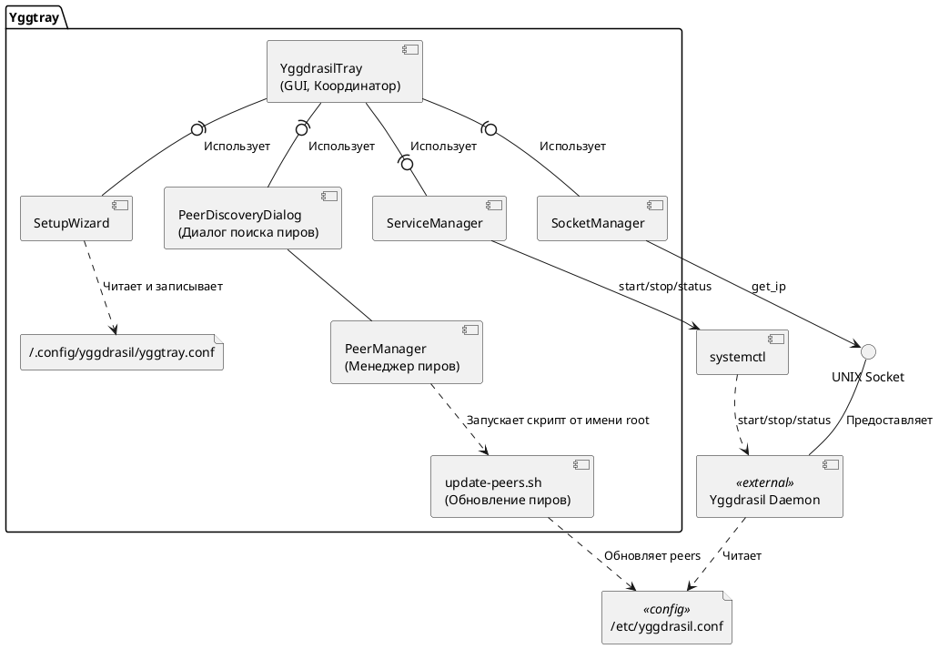
Рисунок 1 – Архитектура приложения Yggtray
Приложение разделено на следующие логические компоненты:
– «YggdrasilTray» – основной класс приложения, отвечающий за интерфейс системного трея и координацию работы других компонентов;
– «ServiceManager» – компонент для управления демоном Yggdrasil через systemd;– «SocketManager» – компонент для взаимодействия с API демона Yggdrasil через UNIX-сокет;
– «PeerManager» – компонент для работы с конфигурацией пиров;
– «SetupWizard» – компонент мастера начальной настройки;
– «PeerDiscoveryDialog» – компонент для поиска и добавления оптимальных пиров;– update-peers.sh – вспомогательный скрипт для автоматического обновления списка пиров в конфигурационном файле Yggdrasil.
2.4.2 Обоснование выбранной архитектуры
Компонентная архитектура выбрана по следующим причинам:
 |  |  |  |  |  | Лист
 |  |  |  |  |  | 20
Изм. | Лист | №докум. | Подп. | Дата |  | 20

– Разделение ответственности: Каждый компонент имеет чётко определённую зонуответственности, что соответствует принципу единственной ответственности(Single Responsibility Principle);
– Возможность изолированного тестирования: Компонентный подход позволяет тестировать отдельные части приложения независимо друг от друга;
– Гибкость и расширяемость: При необходимости можно заменить отдельный
компонент без изменения остальной части системы, например, при изменении способавзаимодействия с демоном;
– Соответствие модели MVC: Архитектура приложения близка к модели
Model-View-Controller, где модель представлена компонентами «ServiceManager» и «SocketManager», представление – интерфейсом трея и диалогами, а контроллер – основным классом «YggdrasilTray».
2.5Проектирование компонентов системы
2.5.1 Компонент интерфейса системного трея
Основной компонент приложения отвечает за взаимодействие с пользователемчерез системный трей операционной системы. Данный компонент реализует следующуюфункциональность:
– Отображение иконки в системном трее с индикацией текущего состояния демонаYggdrasil;
– Предоставление контекстного меню с основными действиями;
– Периодическое обновление статусной информации через взаимодействие с другими компонентами;
– Обработка событий пользовательского интерфейса.
Концептуальная модель компонента
Компонент «YggdrasilTray» является центральной точкой управления приложением. Он
взаимодействует со службой Yggdrasil через компоненты «ServiceManager» и «SocketManager»,получая информацию о состоянии службы и текущих сетевых параметрах. При этом компонентпридерживается концепции реактивного обновления, чтобы отображать актуальную информациюпользователю без необходимости ручного обновления.
 |  |  |  |  |  | Лист
 |  |  |  |  |  | 21
Изм. | Лист | №докум. | Подп. | Дата |  | 21

Основные алгоритмы работы
Основные процессы, реализуемые компонентом:
– Инициализация системного трея и создание меню;
– Периодическая проверка состояния демона;
– Обновление информации в интерфейсе при изменении состояния;– Обработка действий пользователя через контекстное меню.
2.5.2 Компонент управления службой
Компонент «ServiceManager» отвечает за взаимодействие с системной службой (демоном) Yggdrasil. Основные функции:
– Запуск демона Yggdrasil;
– Остановка демона Yggdrasil;
– Проверка текущего состояния службы.
Концептуальная модель компонента
Данный компонент реализует обертку над системными вызовами для управления службами черезsystemd. Компонент абстрагирует сложность взаимодействия с системой управления службами,предоставляя простой и понятный интерфейс для основного приложения.
Основные алгоритмы
Компонент выполняет системные команды для управления службой Yggdrasil и анализирует ихрезультат, предоставляя информацию о статусе операции и текущем состоянии службы.
2.5.3Компонент взаимодействия с API
«SocketManager» предназначен для коммуникации с демоном Yggdrasil через его UNIX-сокет.Основные функции:
– Поиск и подключение к сокету демона;
– Отправка команд и получение ответов в формате JSON;– Извлечение полезной информации из ответов демона.
 |  |  |  |  |  | Лист
 |  |  |  |  |  | 22
Изм. | Лист | №докум. | Подп. | Дата |  | 22

Концептуальная модель компонента
Компонент «SocketManager» реализует шаблон проектирования «Адаптер», преобразуянизкоуровневое API демона Yggdrasil в удобный для использования другими компонентамиприложения интерфейс. Компонент автоматически обнаруживает расположение UNIX-сокетадемона и обрабатывает ошибки связи.
Основные алгоритмы
Алгоритм взаимодействия с демоном включает обнаружение сокета, формирование JSON-запроса,отправку запроса, получение и парсинг ответа. Компонент реализует обработку ошибок иповторные попытки в случае сбоев.
2.5.4 Компонент управления пирами
Данный компонент состоит из двух частей: «PeerManager», который отвечает за логикупроцесса поиска и управления пирами, и «PeerDiscoveryDialog», который реализует графическийинтерфейс для взаимодействия с пользователем. Основные функции:
– «PeerManager»:
– Поиск публичных пиров с низкой задержкой;
– Тестирование доступности пиров;
– Добавление пиров в конфигурацию демона Yggdrasil.
– «PeerDiscoveryDialog»:
– Отображение списка найденных пиров;
– Предоставление пользователю возможности выбора оптимальных пиров;
– Визуализация процесса тестирования пиров.
Концептуальная модель компонента
Компонент «PeerManager» реализует всю логику работы с пирами, включая их поиск, тестированиеи добавление в конфигурацию. «PeerDiscoveryDialog» предоставляет графический интерфейс длявзаимодействия с пользователем, отображая результаты работы «PeerManager».
 |  |  |  |  |  | Лист
 |  |  |  |  |  | 23
Изм. | Лист | №докум. | Подп. | Дата |  | 23

Основные алгоритмы
Процесс оптимизации пиров включает следующие этапы:
– «PeerManager» получает список публичных пиров из известных источников;
– Для каждого пира определяется задержка (latency) с помощью ICMP ping;
– Сортировка пиров по возрастанию задержки;
– Обновление конфигурационного файла демона Yggdrasil с учетом выбранных пиров.
2.5.5Компонент мастера настройки
Компонент «SetupWizard» реализует пошаговый мастер начальной настройки приложения.Основные функции:
– Проверка прав доступа пользователя к сокету демона;
– Настройка правил брандмауэра ip6tables для обеспечения безопасности;
– Проведение пользователя через процесс первоначальной настройки.
Концептуальная модель компонента
Мастер настройки реализован как последовательность шагов, каждый из которых решаетопределенную задачу настройки. Компонент проверяет текущие настройки системы и предлагаетсоответствующие действия для оптимальной конфигурации.
Основные алгоритмы
Мастер включает алгоритмы проверки текущих настроек брандмауэра, анализа прав пользователя,генерации оптимальных правил безопасности и их применения с минимальным вмешательствомпользователя.
 |  |  |  |  |  | Лист
 |  |  |  |  |  | 24
Изм. | Лист | №докум. | Подп. | Дата |  | 24

3Программное обеспечение
3.1Введение
Данный раздел посвящен детальному описанию процесса реализации графическогоприложения «Yggtray». На основе проектных решений, изложенных в предыдущем разделе, здесьрассматриваются конкретные аспекты разработки, структура исходного кода, реализацияключевых компонентов и процесс сборки приложения. Для разработки были использованы языкпрограммирования C++, библиотека графического интерфейса «Qt» и система сборки «CMake»,выбор которых был обоснован в аналитической части работы.
3.2Обзор структуры проекта
Проект «Yggtray» имеет модульную структуру для облегчения разработки и поддержки.
Основные компоненты включают исходный код на C++ в каталоге «src/», ресурсы приложения(иконки, переводы) в «res/», файлы для сборки пакетов в «packaging/», и документацию в «docs/».Конфигурационные файлы для системы сборки «CMake» и другие настройки находятся в корневомкаталоге. Детальное описание структуры каталогов представлено далее в этом разделе.
3.3 Реализация основных компонентов
3.3.1 Реализация компонента системного трея («YggdrasilTray»)
Компонент системного трея является центральным элементом графического
интерфейса приложения «Yggtray». Он отвечает за отображение состояния демона «Yggdrasil»,предоставление быстрого доступа к основным функциям через контекстное меню и
взаимодействие с пользователем.
Функциональные возможности компонента:
– Визуальная индикация статуса демона «Yggdrasil» (запущен/остановлен);
– Отображение и копирование IPv6-адреса узла в сети «Yggdrasil»;
– Управление демоном (запуск, остановка);
– Доступ к функциям настройки и управления пирами.
 |  |  |  |  |  | Лист
 |  |  |  |  |  | 25
Изм. | Лист | №докум. | Подп. | Дата |  | 25

Техническая реализация:
Компонент реализован на основе классов «Qt»: «QSystemTrayIcon» используется для формированияиконки в системном трее, «QMenu» — для организации контекстного меню, а «QAction» — длясоздания пунктов меню. Для мониторинга состояния демона применяется периодический опроспосредством класса «ServiceManager».
Особенности реализации
Ключевой особенностью реализации класса «YggdrasilTray» является использование механизмасигналов и слотов «Qt», что обеспечивает гибкость и динамичность пользовательскогоинтерфейса. Такой подход позволяет асинхронно обрабатывать события, поступающие как отсистемы, так и от пользователя, без блокировки основного потока выполнения приложения.
Механизм сигналов и слотов в Qt
Механизм сигналов и слотов является фундаментальной частью архитектуры Qt и предназначендля реализации шаблона проектирования «наблюдатель» в объектно-ориентированных
приложениях. В Qt сигнал — это особый тип функции, объявляемой в классе, которая можетбыть сгенерирована при наступлении определённого события. Слот — это обычный методкласса, который может быть зарегистрирован как обработчик (приёмник) определённого сигнала.Связывание сигналов и слотов осуществляется с помощью функции «connect()», что позволяетдинамически определять реакции на события во время выполнения программы.
Данный механизм обеспечивает слабую связанность между компонентами: объект,генерирующий сигнал, не знает, какие именно слоты будут вызваны в ответ, а объект,
реализующий слот, не обязан знать источник сигнала. Это способствует модульности ирасширяемости программного обеспечения. Кроме того, система сигналов и слотов в Qtподдерживает передачу параметров, автоматическую маршрутизацию событий между потоками иобеспечивает потокобезопасность при правильном использовании.
В конструкторе класса производится инициализация всех компонентов и установканеобходимых связей между сигналами и слотами «Qt»:
 |  |  |  |  |  | Лист
 |  |  |  |  |  | 26
Изм. | Лист | №докум. | Подп. | Дата |  | 26

// Настройка периодического обновления состояния
QTimer *timer = new QTimer(this);
connect(timer, &QTimer::timeout, this, &YggdrasilTray::updateTrayIcon);
timer−>start(5000); // Обновление каждые 5 секунд
// Соединение сигналов активации иконки с обработкой
connect(trayIcon,
&QSystemTrayIcon::activated,
this,
&YggdrasilTray::onTrayIconActivated);
// Соединение действия управления пирами с соответствующим слотомconnect(managePeersAction, &QAction::triggered,
this, &YggdrasilTray::showPeerManager);
Рисунок 2 – Настройка связей сигнал-слот в конструкторе YggdrasilTray
Создаваемый в конструкторе таймер обеспечивает регулярное обновление состоянияиконки и информации в меню, что позволяет своевременно отражать изменения состояния демонаYggdrasil. Интервал обновления, равный 5000 миллисекундам (5 секунд), выбран как компромиссмежду актуальностью отображаемых данных и нагрузкой на вычислительные ресурсы системы.
Обработка локализации
Важным аспектом реализации интерфейса является полная поддержка локализации. Все строки,отображаемые в пользовательском интерфейсе, определены с использованием функции «tr()», чтопозволяет динамически загружать переводы из файлов ресурсов «Qt».
statusAction = new QAction(tr(”Status: Unknown”), trayMenu);statusAction−>setDisabled(true);
trayMenu−>addAction(statusAction);
ipAction = new QAction(tr(”IP: Unknown”), trayMenu);ipAction−>setDisabled(true);
trayMenu−>addAction(ipAction);
toggleAction = new QAction(tr(”Start/Stop Yggdrasil”), trayMenu);
Рисунок 3 – Использование tr() для локализации
 |  |  |  |  |  | Лист
 |  |  |  |  |  | 27
Изм. | Лист | №докум. | Подп. | Дата |  | 27

Приложение включает полный перевод интерфейса на русский язык, хранящийся в файле«yggtray_ru.ts» и загружаемый при запуске приложения:
int main(int argc, char *argv[]) {
QApplication app(argc, argv);
QTranslator translator;
if (translator.load(”:/translations/yggtray.qm”)) { app.installTranslator(&translator);
}
// ... остальной код метода main
}
Рисунок 4 – Загрузка переводов в методе main
Для компиляции файлов переводов используется стандартный механизм «Qt Linguist»:
set(TS_FILES
res/i18n/yggtray_ru.ts
)
qt5_add_translation(QM_FILES ${TS_FILES})
Рисунок 5 – Фрагмент CMakeLists.txt для обработки переводов
Такой подход обеспечивает возможность добавления новых языков в будущем, а такжеупрощает сопровождение переводов при изменении интерфейса приложения.
Инициализация компонента YggdrasilTray
Инициализация компонента включает создание иконки системного трея, настройку контекстногоменю и подключение сигналов для обработки событий. Например, при активации иконки треяотображается контекстное меню, предоставляющее доступ к основным функциям.
 |  |  |  |  |  | Лист
 |  |  |  |  |  | 28
Изм. | Лист | №докум. | Подп. | Дата |  | 28

explicit YggdrasilTray(bool debugMode = false, QObject *parent = nullptr):
QObject(parent),
serviceManager(”yggdrasil”),
socketManager(POSSIBLE_YGG_SOCKET_PATHS),
debugMode(debugMode)
{
trayIcon = new QSystemTrayIcon(this);
trayIcon−>setIcon(QIcon(ICON_NOT_RUNNING));
trayIcon−>setToolTip(TOOLTIP);
trayMenu = new QMenu();
// Создание элементов меню
// ...
trayIcon−>setContextMenu(trayMenu);
trayIcon−>show();
}
Рисунок 6 – Конструктор класса YggdrasilTray
Механизм обновления статуса
Для обновления информации о состоянии демона Yggdrasil используется таймер, которыйпериодически вызывает метод обновления. Этот метод проверяет состояние демона черезкомпонент «ServiceManager» и обновляет иконку и текстовые элементы меню в зависимости оттекущего состояния.
 |  |  |  |  |  | Лист
 |  |  |  |  |  | 29
Изм. | Лист | №докум. | Подп. | Дата |  | 29

void updateTrayIcon() {
QString status = serviceManager.isServiceRunning() ? tr(”Running”) : tr(”Not Running”);
QString ip = socketManager.getYggdrasilIP();
statusAction−>setText(tr(”Status: ”) + status);ipAction−>setText(”IP: ” + ip);
trayIcon−>setIcon(QIcon(status == tr(”Running”)
? ICON_RUNNING : ICON_NOT_RUNNING));}
Рисунок 7 – Метод обновления иконки трея
Обработка событий
Компонент обрабатывает события, такие как активация иконки трея или выбор пунктов меню.
Это позволяет пользователю быстро выполнять действия, такие как запуск или остановкадемона, копирование IPv6-адреса в буфер обмена или открытие мастера настройки.
void onTrayIconActivated(QSystemTrayIcon::ActivationReason reason) { if ((reason == QSystemTrayIcon::Trigger)
|| (reason == QSystemTrayIcon::Context)) {
trayMenu−>popup(QCursor::pos()); }
}
Рисунок 8 – Метод обработки активации иконки трея
Интерфейс системного трея позволяет пользователю выполнять следующие действия:
– Просмотр статуса демона Yggdrasil (запущен/остановлен);– Просмотр текущего IPv6-адреса в сети Yggdrasil;
– Запуск/остановка демона Yggdrasil;
– Копирование IPv6-адреса в буфер обмена;
– Управление пирами через отдельный диалог;
– Завершение работы приложения.
 |  |  |  |  |  | Лист
 |  |  |  |  |  | 30
Изм. | Лист | №докум. | Подп. | Дата |  | 30

3.3.2 Реализация компонента управления службой («ServiceManager»)
Компонент «ServiceManager» отвечает за взаимодействие с системным демоном Yggdrasil.Реализован в файлах «ServiceManager.h» и «ServiceManager.cpp».
Основные функции компонента:
– Проверка статуса службы Yggdrasil;
– Запуск службы;
– Остановка службы.
Для управления службой используется механизм systemd через выполнение системныхкоманд с помощью класса «QProcess»:
bool ServiceManager::startService() {
QProcess process;
process.start(”systemctl”, QStringList() << ”start” << serviceName );
process.waitForFinished();
return (process.exitCode() == 0);
}
bool ServiceManager::stopService() {
QProcess process;
process.start(”systemctl”, QStringList() << ”stop” << serviceName)
;
process.waitForFinished();
return (process.exitCode() == 0);}
bool ServiceManager::isServiceRunning() {
QProcess process;
process.start(”systemctl”, QStringList() << ”is−active” << serviceName);
process.waitForFinished();
return (process.exitCode() == 0);
}
Рисунок 9 – Методы управления службой
 |  |  |  |  |  | Лист
 |  |  |  |  |  | 31
Изм. | Лист | №докум. | Подп. | Дата |  | 31

Основные функции
– Запуск демона Yggdrasil;
– Остановка демона Yggdrasil;
– Проверка текущего состояния службы.
Пример использования
Компонент используется другими частями приложения, такими как «YggdrasilTray», длявыполнения операций с демоном. Например, при выборе пользователем пункта меню «Запуститьдемон» вызывается метод «startService()».
3.3.3Реализация компонента взаимодействия с API («SocketManager»)
Компонент «SocketManager», реализованный в файлах «SocketManager.h» и
«SocketManager.cpp», отвечает за взаимодействие с API демона Yggdrasil через UNIX-сокет.
Основные особенности реализации:
– Использование «QLocalSocket» для подключения к UNIX-сокету;
– Автоматический поиск сокета демона по нескольким возможным путям;
– Отправка команд и обработка ответов в формате JSON.
Для работы с JSON используются классы «QJsonDocument», «QJsonObject» и «QJsonArray».Метод получения IPv6-адреса узла:
QString SocketManager::getYggdrasilIP() {
QJsonObject response = sendApiRequest(”getSelf”); if (response.isEmpty()) {
return ””;
}
QJsonObject self = response[”self”].toObject();
return self[”address”].toString();
}
Рисунок 10 – Метод получения IPv6-адреса
Метод отправки запроса к API демона:
 |  |  |  |  |  | Лист
 |  |  |  |  |  | 32
Изм. | Лист | №докум. | Подп. | Дата |  | 32

QJsonObject SocketManager::sendApiRequest(const QString& request) { for (const QString& socketPath : socketPaths) {
QLocalSocket socket;
socket.connectToServer(socketPath);
if (socket.waitForConnected(1000)) { QJsonObject requestObj;
requestObj[”request”] = request;QJsonDocument doc(requestObj);
socket.write(doc.toJson());
socket.flush();
if (socket.waitForReadyRead(2000)) {
QByteArray response = socket.readAll();
QJsonDocument responseDoc = QJsonDocument::fromJson( response);
return responseDoc.object();
}
socket.disconnectFromServer();}
}
return QJsonObject();
}
Рисунок 11 – Метод отправки запроса к API
Основные функции
– Подключение к сокету демона;
– Отправка команд в формате JSON;
– Получение и обработка ответов.
Пример использования
Например, метод «getYggdrasilIP()» отправляет запрос к API демона для получения текущего
 |  |  |  |  |  | Лист
 |  |  |  |  |  | 33
Изм. | Лист | №докум. | Подп. | Дата |  | 33

IPv6-адреса узла. Этот адрес затем отображается в интерфейсе системного трея. 3.3.4Реализация компонента управления пирами («PeerManager» и «PeerDiscoveryDialog»)
Компонент управления пирами состоит из двух частей:
– «PeerManager» («PeerManager.h», «PeerManager.cpp») — отвечает за логику работы с пирами;
– «PeerDiscoveryDialog» («PeerDiscoveryDialog.h», «PeerDiscoveryDialog.cpp») — предоставляет графический интерфейс для поиска и выбора пиров.
Реализация PeerManager
Класс «PeerManager» отвечает за управление списком пиров Yggdrasil. Его основные задачивключают поиск публичных пиров, тестирование их доступности и обновление конфигурационногофайла Yggdrasil.
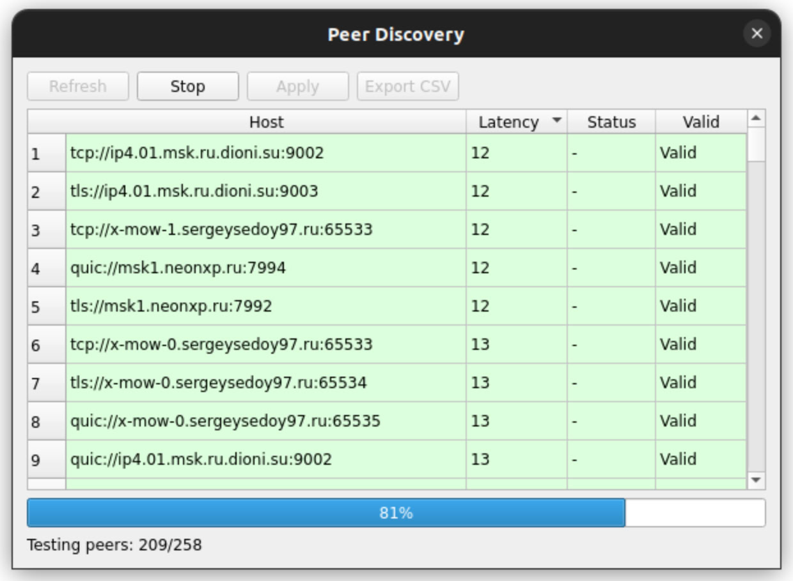
Рисунок 12 – Графический интерфейс поиска и выбора пиров
Поиск публичных пиров
Поиск публичных пиров осуществляется путем отправки HTTPS-запроса к репозиторию публичныхпиров (например, «publicpeers.neilalexander.dev») и последующего анализа полученного HTML-кодадля извлечения URI пиров. Метод «handleNetworkResponse» отвечает за обработку ответа отсервера и использует регулярные выражения для парсинга HTML. Фрагмент кода, иллюстрирующийданный процесс, представлен на рисунке 13.
 |  |  |  |  |  | Лист
 |  |  |  |  |  | 34
Изм. | Лист | №докум. | Подп. | Дата |  | 34

void PeerManager::handleNetworkResp if (reply−>error() == QNetworkR  QString html = QString::fro  QList<PeerData> peers;  // Регулярное выражение для  QRegularExpression tdRe(”<t  auto it = tdRe.globalMatch(html);  while (it.hasNext()) {  auto match = it.next(); QString peerUri = match // Вспомогательный метоиз URI  QString hostname = getH  if (!hostname.isEmpty()) { PeerData peer;  peer.host = peerUri peers.append(peer); }  }  emit peersDiscovered(peers)обнаруженных пиров  } else {  emit error(tr(”Failed to fe errorString()));  }  reply−>deleteLater();  } | onse(QNetworkReply* reply) { eply::NoError) {  mUtf8(reply−>readAll());  поиска URI пиров в HTML тегахd[^>]*>([^<]+)</td>”);  html);  .captured(1).trimmed();  д getHostname извлекает имя хоста  ostname(peerUri);  ) {  ; // Сохраняется полный URI пира  ; // Сигнал со списком  tch peers: %1”).arg(reply−>
Рисунок 13 – Обработка ответа от сервера публичных пиров в PeerManager
Тестирование задержки до пиров
Тестирование задержки до каждого обнаруженного пира выполняется асинхронно с использованиемпула потоков («QThreadPool») и класса «QRunnable». Для каждого пира создается и запускаетсяотдельная задача «PeerTestRunnable». Эта задача выполняет системную команду «ping» дляопределения времени задержки и доступности пира.
Процесс тестирования начинается с проверки флага отмены, как показано на рисунке 14.
 |  |  |  |  |  | Лист
 |  |  |  |  |  | 35
Изм. | Лист | №докум. | Подп. | Дата |  | 35

void PeerTestRunnable::run() {
// Проверка на отмену перед началом теста
if (cancelFlagPtr && cancelFlagPtr−>loadAcquire()) {
qDebug() << ”[PeerTestRunnable::run] Skipping test (cancelled)
:” << peerData.host;
emit peerTested(peerData);
return;
}
// ... подготовка к запуску ping в следующем рисунке
Рисунок 14 – Проверка флага отмены в PeerTestRunnable
Затем подготавливаются аргументы для команды «ping», включая извлечение чистого именихоста или IP-адреса из URI пира. Этот этап показан на рисунке 15.
// ... продолжение метода run после проверки отмены
QProcess pingProcess;
QStringList args;
QString hostToPing = peerData.host;
// Извлечение имени хоста или IP адреса из полного URI пираif (hostToPing.contains(”://”)) {
hostToPing = hostToPing.split(”://”).last();
}
if (hostToPing.contains(”]:”)) { // IPv6 с портом
hostToPing = hostToPing.section(’]’, 0, 0).mid(1);} else if (hostToPing.contains(’:’)) { // IPv4 с портомhostToPing = hostToPing.section(’:’, 0, 0);
}
args << ”−c” << QString::number(PING_COUNT) << hostToPing; // PING_COUNT −константа
// ... запуск процесса в следующем рисунке
Рисунок 15 – Подготовка аргументов для ping
Далее запускается процесс «ping» с помощью «QProcess». Этот этап показан на рисунке16.
 |  |  |  |  |  | Лист
 |  |  |  |  |  | 36
Изм. | Лист | №докум. | Подп. | Дата |  | 36

// ... продолжение метода run после подготовки аргументов
pingProcess.start(”ping”, args);
// ... ожидание завершения в следующем рисунке
Рисунок 16 – Запуск процесса ping
Важной частью является цикл ожидания завершения процесса («waitForFinished») с заданнымтаймаутом («PING_TIMEOUT_MS») и периодической проверкой флага отмены («cancelFlagPtr»). Этотэтап показан на рисунке 17.
 |  |  |  |  |  | Лист
 |  |  |  |  |  | 37
Изм. | Лист | №докум. | Подп. | Дата |  | 37

// ... продолжение метода run после запуска pingProcess
int timeoutRemaining = PING_TIMEOUT_MS; // PING_TIMEOUT_MS −константа
while (!pingProcess.waitForFinished(CHECK_INTERVAL_MS)) { // CHECK_INTERVAL_MS −интервал проверки
// Проверка флага отмены внутри цикла
if (cancelFlagPtr && cancelFlagPtr−>loadAcquire()) {
if (pingProcess.state() == QProcess::Running) {
pingProcess.terminate(); // Попытка мягкого завершения pingProcess.waitForFinished(500); // Даем время назавершение
}
qDebug() << ”[PeerTestRunnable::run] Test cancelled during wait:” << peerData.host;
emit peerTested(peerData); return;
}
// Проверка таймаута
timeoutRemaining −= CHECK_INTERVAL_MS;
if (timeoutRemaining <= 0) {
if (pingProcess.state() == QProcess::Running) {
pingProcess.terminate();
pingProcess.waitForFinished(500);
}
qDebug() << ”[PeerTestRunnable::run] Test timed out:” << peerData.host;
emit peerTested(peerData); return;
}
}
// ... обработка результатов в следующем рисунке
Рисунок 17 – Ожидание завершения ping с таймаутом и отменой
После завершения процесса «ping» (или его прерывания по таймауту/отмене),
анализируется результат. Если команда выполнилась успешно, ее стандартный вывод парситсяс помощью регулярного выражения для извлечения среднего времени задержки. На основе этихданных устанавливаются флаг валидности пира («isValid») и значение задержки («latency»). Этотэтап представлен на рисунке 18.
 |  |  |  |  |  | Лист
 |  |  |  |  |  | 38
Изм. | Лист | №докум. | Подп. | Дата |  | 38

// ... продолжение метода run к  // Проверка на отмену после зав  результатов  if (cancelFlagPtr && cancelFlag  qDebug() << ”[PeerTestRunna  :” << peerData.host;  emit peerTested(peerData); return; }  if (pingProcess.exitStatus() ==  pingProcess.exitCode() == 0) {  QString output = pingProces  // Регулярное выражение для  QRegularExpression rx(”min/  .]+)/[\\d.]+”);  auto match = rx.match(output);  if (match.hasMatch()) {  bool ok;  double latencyValue = m  if (ok && latencyValue > 0.0) { peerData.latency =  latencyValue + 0.5));  peerData.isValid = true; } else {  peerData.latency =  невалидное значение  peerData.isValid = false; }  } else {  peerData.latency = −1;  peerData.isValid = false;  }  } else {  peerData.latency = −1; //  peerData.isValid = false;  }  // Отправка сигнала с обновленн  emit peerTested(peerData);  } // Завершение метода run | ласса PeerTestRunnable  ершения ping, но перед обработкой  Ptr−>loadAcquire()) {  ble::run] Test cancelled after ping  return;  QProcess::NormalExit &&  s.readAllStandardOutput();  извлечения средней задержки (avg)  avg/max(?:/mdev)? = [\\d.]+/([\\d  t);  atch.captured(1).toDouble(&ok);  > 0.0) {  std::max(1, static_cast<int>(  true;  −1; // Ошибка парсинга или  false;  // Не найдено совпадение в выводе  e;  Ошибка выполнения ping  ыми данными о пире
Рисунок 18 – Обработка результатов ping и определение задержки
 |  |  |  |  |  | Лист
 |  |  |  |  |  | 39
Изм. | Лист | №докум. | Подп. | Дата |  | 39

Обновление конфигурации пиров
Для обновления конфигурации используется вспомогательный скрипт «update-peers.sh», которыймодифицирует конфигурационный файл демона Yggdrasil. Скрипт принимает путь к файлу сосписком пиров, создает резервную копию текущей конфигурации, а затем заменяет секцию«Peers» в конфигурационном файле содержимым из предоставленного списка. Ключевая частьскрипта, отвечающая за обработку конфигурационного файла с помощью «awk», показана нарисунке 19.
# Process the config file using awk
awk ’
BEGIN { in_peers_section = 0; }
# When we find the Peers section opening
/^[[:space:]]*Peers[[:space:]]*:[[:space:]]*\[/ { in_peers_section = 1;
# Insert the content of the processed peers file system(”cat \”’”$TEMP_FILE.peers”’\””);
next; # Skip the original ”Peers: [” line
}
# When we find the Peers section closing
in_peers_section && /^[[:space:]]*\]/ {
in_peers_section = 0;
next; # Skip the original closing bracket and any content within }
# Print all lines that are not part of the Peers section !in_peers_section {
print;
}
’ ”$CONFIG_FILE” > ”$TEMP_FILE” # Output to temporary file
Рисунок 19 – Фрагмент скрипта «update-peers.sh»: обработка конфигурации с помощью awk
Процесс обновления конфигурации состоит из нескольких этапов: подготовка данныхи ресурсов, запись списка пиров во временный файл и выполнение скрипта обновления сповышенными привилегиями.
Первый этап включает сортировку выбранных пиров по задержке и извлечение необходимыхресурсов (скрипта обновления и файла политики Polkit) во временные файлы. Этот процесс
 |  |  |  |  |  | Лист
 |  |  |  |  |  | 40
Изм. | Лист | №докум. | Подп. | Дата |  | 40

показан на рисунке 20.
bool PeerManager::updateConfig(const QList<PeerData>& selectedPeers) { QList<PeerData> sortedPeers = selectedPeers;
// Сортировка пиров: сначала валидные с меньшей задержкой, затемостальные
std::sort(sortedPeers.begin(), sortedPeers.end(),
[](const PeerData& a, const PeerData& b) {
if (a.isValid && b.isValid) {
return a.latency < b.latency;
}
return a.isValid > b.isValid; // Валидные пиры
приоритетнее
});
QString scriptPath = ”/tmp/yggtray−update−peers.sh”;
QString policyPath = ”/tmp/org.yggtray.updatepeers.policy”;
// Извлечение ресурсов: скрипта обновления и политики Polkit if (!extractResource(”:/scripts/update−peers.sh”, scriptPath) || !extractResource(”:/polkit/org.yggtray.updatepeers.policy”, policyPath)) {
qDebug() << ”[PeerManager::updateConfig] Failed to extract resources”;
// Очистка, если один из ресурсов не удалось извлечь
if (QFile::exists(scriptPath)) QFile::remove(scriptPath); if (QFile::exists(policyPath)) QFile::remove(policyPath); return false;
}
// ... продолжение в следующем рисунке
Рисунок 20 – Подготовка данных и извлечение ресурсов для обновления конфигурации
Далее, отсортированный список пиров записывается во временный файл. Если средивыбранных пиров нет валидных, в файл записываются все пиры в качестве запасного варианта.Этот этап представлен на рисунке 21.
 |  |  |  |  |  | Лист
 |  |  |  |  |  | 41
Изм. | Лист | №докум. | Подп. | Дата |  | 41

// ... продолжение метода updateConfig QTemporaryFile peersFile; // Ис  автоматического удаления  if (!peersFile.open()) {  qDebug() << ”[PeerManager::  temporary peers file:” << peersFi  QFile::remove(scriptPath);  Очистка извлеченных ресурсов  return false;  }  QTextStream stream(&peersFile);  int validPeerCount = 0;  for (const auto& peer : sortedPeers) { if (peer.isValid) {  stream << peer.host << ”\n”; validPeerCount++;  }  }  // Если нет валидных пиров, исп  if (validPeerCount == 0 && !sor  qDebug() << ”[PeerManager::  all as fallback”;  stream.seek(0); // Перезапи  peersFile.resize(0); // Очи  for (int i = 0; i < qMin(so  {  stream << sortedPeers[i  }  }  stream.flush();  // peersFile.fileName() будет и  // ... продолжение в следующем рисунке | eConfig  пользование QTemporaryFile для  updateConfig] Failed to create le.errorString();  QFile::remove(policyPath); //  eers) {  ”\n”;  ользуем все до( MAX_PEERS)  tedPeers.isEmpty()) {  updateConfig] No valid peers, using  сываем файл  щаем содержимое перед перезаписьюrtedPeers.size(), MAX_PEERS); ++i)  ].host << ”\n”;  спользован для передачи в скриптрисунке
Рисунок 21 – Запись списка пиров во временный файл
Завершающий этап включает запуск скрипта «update-peers.sh» с использованием «pkexec»для получения необходимых привилегий. Скрипту передается путь к временному файлу со спискомпиров. После выполнения скрипта производится обработка результатов и очистка временных
 |  |  |  |  |  | Лист
 |  |  |  |  |  | 42
Изм. | Лист | №докум. | Подп. | Дата |  | 42

файлов. Этот процесс показан на рисунке 22.
 |  |  |  |  |  | Лист
 |  |  |  |  |  | 43
Изм. | Лист | №докум. | Подп. | Дата |  | 43

// Формирование команды для pkexec args << ”sh” << scriptPath << p if (debugMode) {  // В режиме отладки можно д // args.insert(1, ”−−verbosподдерживает  }  qDebug() << ”[PeerManager::upda args.join(” ”);  process.start(”pkexec”, args);  if (!process.waitForFinished(SC qDebug() << ”[PeerManager:: out”;  emit error(tr(”Update scrip // Очистка ресурсов в случа QFile::remove(scriptPath); return false;  }  // Проверка кода завершения процесса if (process.exitCode() != 0) {  QString errorMsg = tr(”Upda  arg(process.exitCode());  QString stdErr = process.re  if (!stdErr.isEmpty()) erro  qDebug() << ”[PeerManager::  emit error(errorMsg);  QFile::remove(scriptPath);  return false;  }  qDebug() << ”[PeerManager::upda successfully.”;  QFile::remove(scriptPath); // У QFile::remove(policyPath);  return true;  } // Завершение метода updateConfig | xec  eersFile.fileName();  обавить флаг −−verbose для скриптаe”); // Пример, если скрипт  teConfig] Executing: pkexec” <<  RIPT_TIMEOUT_MS)) {  updateConfig] Update script timed  t timed out”));  е таймаута  QFile::remove(policyPath);  цесса  te script failed (exit code: %1)”).  adAllStandardError();  rMsg += ”\n” + stdErr;  updateConfig]” << errorMsg;  QFile::remove(policyPath);  teConfig] Peers updated  спешное выполнение, очистка
Рисунок 22 – Выполнение скрипта обновления и обработка результатов
 |  |  |  |  |  | Лист
 |  |  |  |  |  | 44
Изм. | Лист | №докум. | Подп. | Дата |  | 44

Реализация PeerDiscoveryDialog
Диалог «PeerDiscoveryDialog» представляет собой графический интерфейс для взаимодействияс «PeerManager». Он отображает список найденных пиров с информацией о задержке и статусесоединения.
Основные элементы интерфейса:
– Таблица с информацией о пирах (хост, задержка, статус, валидность)
– Кнопки для обновления списка пиров, тестирования соединений и применения изменений
– Индикатор прогресса тестирования
Реализация интерфейса выполнена с использованием классов «Qt»:
 |  |  |  |  |  | Лист
 |  |  |  |  |  | 45
Изм. | Лист | №докум. | Подп. | Дата |  | 45

void PeerDiscoveryDialog::setupUi() { auto layout = new QVBoxLayout(this);
auto buttonLayout = new QHBoxLayout();
refreshButton = new QPushButton(tr(”Refresh”), this);testButton = new QPushButton(tr(”Test”), this);
applyButton = new QPushButton(tr(”Apply”), this);
exportButton = new QPushButton(tr(”Export CSV”), this);
// ... настройка кнопок ...
peerTable = new QTableWidget(this);
peerTable−>setColumnCount(4);
peerTable−>setHorizontalHeaderLabels({ tr(”Host”),
tr(”Latency”),
tr(”Status”),
tr(”Valid”)
});
// ... настройка таблицы ...
progressBar = new QProgressBar(this);
statusLabel = new QLabel(tr(”Ready”), this);
// ... компоновка элементов ...
}
Рисунок 23 – Настройка интерфейса диалога обнаружения пиров
Диалог использует сигналы и слоты «Qt» для асинхронного взаимодействия с«PeerManager»:
 |  |  |  |  |  | Лист
 |  |  |  |  |  | 46
Изм. | Лист | №докум. | Подп. | Дата |  | 46

void PeerDiscoveryDialog::setupConnections() {
connect(refreshButton, &QPushButton::clicked,
this, &PeerDiscoveryDialog::onRefreshClicked); connect(testButton, &QPushButton::clicked,
this, &PeerDiscoveryDialog::onTestClicked); connect(applyButton, &QPushButton::clicked,
this, &PeerDiscoveryDialog::onApplyClicked);
connect(peerManager, &PeerManager::peersDiscovered, this, &PeerDiscoveryDialog::onPeersDiscovered); connect(peerManager, &PeerManager::peerTested,
this, &PeerDiscoveryDialog::onPeerTested); connect(peerManager, &PeerManager::error,
this, &PeerDiscoveryDialog::onError);
}
Рисунок 24 – Настройка соединений сигнал-слот
Основные функции
– Поиск публичных пиров с низкой задержкой;
– Тестирование доступности пиров;
– Добавление пиров в конфигурацию демона Yggdrasil.
Пример использования
Пользователь может открыть диалог управления пирами через контекстное меню системноготрея. В диалоге отображается список найденных пиров, и пользователь может выбратьоптимальные для добавления в конфигурацию.
3.3.5Реализация компонента мастера настройки («SetupWizard»)
Мастер настройки «SetupWizard», определённый в «SetupWizard.h», предоставляетпошаговый интерфейс для первоначальной настройки:
– Проверка членства пользователя в группе «yggdrasil»– Добавление пользователя в группу, если необходимо
 |  |  |  |  |  | Лист
 |  |  |  |  |  | 47
Изм. | Лист | №докум. | Подп. | Дата |  | 47

– Настройка правил брандмауэра ip6tables для защиты локальных сервисов от доступа из сети Yggdrasil
Мастер настройки не использует стандартный класс «QWizard», а реализует собственныйпошаговый интерфейс с помощью диалоговых окон «QMessageBox» для информирования
пользователя и «QInputDialog» для получения выбора пользователя на каждом этапе. Длявыполнения административных задач, таких как добавление пользователя в группу или настройкабрандмауэра, используется «pkexec» совместно с соответствующими системными командамии, при необходимости, политиками «Polkit» (например, «org.yggtray.updatepeers.policy» можетиспользоваться для операций, связанных с обновлением конфигурации, хотя для добавленияпользователя в группу и настройки iptables прямые вызовы «pkexec» с командами «usermod» и«tee/cat» являются более типичными). Фрагмент кода, демонстрирующий основную логику работымастера настройки, представлен на рисунке 25.
 |  |  |  |  |  | Лист
 |  |  |  |  |  | 48
Изм. | Лист | №докум. | Подп. | Дата |  | 48

void SetupWizard::run(bool forceRun = false) { if (!forceRun && isSetupComplete()) {  return; // Skip if setup is  }  // Perform the wizard actions  if (!isUserInGroup(”yggdrasil”)) { QMessageBox::information(  nullptr,  QObject::tr(”Group Memb QObject::tr(”You are no ”To use this this group.”)  );  QString choice = promptAction(  QObject::tr(”Would you  yggdrasil’ group now?”),  {QObject::tr(”Add Me”),  );  if (choice == QObject::tr(”  addUserToGroup(”yggdrasil”); } else {  // ... (warning and return) ...  return;  }  }  QString choice = promptAction(  QObject::tr(”Would you like  Yggdrasil?”),  {QObject::tr(”Configure”),  );  if (choice == QObject::tr(”Configure”)) { configureIptables();  }  markSetupComplete();} | = false) {  e()) {  already complete  ) {  ership”),  t in the ’yggdrasil’ group. ”  application, you must be added to  on(  like to add yourself to the ’  QObject::tr(”Skip”)}  Add Me”)) {  il”);  urn) ...  to configure ip6tables for  QObject::tr(”Skip”)}  igure”)) {
Рисунок 25 – Метод run класса SetupWizard
 |  |  |  |  |  | Лист
 |  |  |  |  |  | 49
Изм. | Лист | №докум. | Подп. | Дата |  | 49

Основные функции
– Проверка членства пользователя в группе «yggdrasil»;
– Настройка правил брандмауэра для защиты локальных сервисов;
– Проведение пользователя через процесс первоначальной настройки.
Пример использования
При первом запуске приложения мастер настройки автоматически запускается, предлагаяпользователю выполнить необходимые действия для подготовки системы к работе с Yggdrasil.
3.3.6 Реализация обработки аргументов командной строки
Обработка аргументов командной строки в приложении Yggtray реализована для поддержкиразличных режимов работы и настройки. Разбор аргументов выполняется в функции «main»непосредственно после инициализации приложения QT.
Поддерживаемые аргументы
Приложение поддерживает следующие аргументы командной строки:
– «--help», «-h» — отображение справочной информации о приложении;
– «--version» — отображение версии приложения;
– «--setup» — запуск мастера настройки;
– «--verbose», «-v» — включение режима расширенного вывода отладочной информации.
Реализация обработки аргументов
Обработка аргументов реализована с использованием простого итерационного подхода, какпоказано на рисунке 26.
 |  |  |  |  |  | Лист
 |  |  |  |  |  | 50
Изм. | Лист | №докум. | Подп. | Дата |  | 50

// Argument parsing
bool forceSetup = false;
bool debugMode = false;
for (int i = 1; i < argc; ++i) {
QString arg = argv[i];
if ((arg == ”−−help”) || (arg == ”−h”)) { printHelp(argv[0]);
return 0;
}
if (arg == ”−−version”) {
printf(”yggtray version %s\n”, YGGTRAY_VERSION);return 0;
}
if (arg == ”−−setup”) {
forceSetup = true;
}
if ((arg == ”−−verbose”) || (arg == ”−v”)) { debugMode = true;
}
}
Рисунок 26 – Обработка аргументов командной строки
Флаг «forceSetup», установленный в результате обработки аргумента «–setup»,передаётся в метод «run» класса «SetupWizard» для принудительного запуска мастера
настройки, даже если настройка уже была выполнена ранее. Флаг «debugMode», установленныйпри обнаружении аргумента «–verbose» или «-v», передаётся в конструктор «YggdrasilTray» дляактивации расширенного вывода отладочной информации.
 |  |  |  |  |  | Лист
 |  |  |  |  |  | 51
Изм. | Лист | №докум. | Подп. | Дата |  | 51

QApplication::setQuitOnLastWindowClosed(false);
SetupWizard wizard;
wizard.run(forceSetup);
YggdrasilTray tray(debugMode);
Рисунок 27 – Использование параметров в основной программе
Функция отображения справки
Для отображения информации о поддерживаемых аргументах командной строки при запускеприложения с аргументом «--help» или «-h» используется функция «printHelp», реализованная какпоказано на рисунке 28.
void printHelp(const char* program) {
cout << ”Usage: ” << program << ” [options]” << endl << endl
<< ”Options:” << endl
<< ” | −−help, −h | Print this message.” << endl

<< ” | −−version | Print Yggtray version.” << endl
<< ” | −−setup | Run the setup wizard.” << endl
<< ” | −−verbose, −v | Enable verbose debug output.” <<
endl;
}
Рисунок 28 – Функция отображения справки
Помимо этого, приложение также включает man-страницу с аналогичной информацией,которая устанавливается вместе с приложением в каталог «/usr/share/man/man1/».
3.3.7 Реализация механизмов безопасности
Важным аспектом приложения Yggtray является использование различных механизмовбезопасности при взаимодействии с системными компонентами. Поскольку для некоторыхопераций (например, обновление конфигурации демона или настройка брандмауэра) требуютсяпривилегии суперпользователя, приложение использует несколько подходов для безопасноговыполнения таких операций.
 |  |  |  |  |  | Лист
 |  |  |  |  |  | 52
Изм. | Лист | №докум. | Подп. | Дата |  | 52

Использование Polkit для повышения привилегий
Для операций, требующих повышенных привилегий, в приложении используется механизм
PolicyKit (Polkit), который позволяет непривилегированным процессам безопасно выполнятьпривилегированные действия. Вместо прямого использования «sudo» или запуска всего приложенияот имени суперпользователя, приложение запрашивает повышение привилегий только дляконкретных операций.
Для этого определяются специальные политики в формате XML, которые описываютразрешаемые действия, условия их выполнения и необходимый уровень аутентификации:
<?xml version=”1.0” encoding=”UTF−8”?>
<!DOCTYPE policyconfig PUBLIC
”−//freedesktop//DTD PolicyKit Policy Configuration 1.0//EN”
”http://www.freedesktop.org/standards/PolicyKit/1/policyconfig.dtd”> <policyconfig>
<vendor>YggdrasilTray</vendor>
<vendor_url>https://github.com/neexee/yggtray</vendor_url>
<action id=”org.yggtray.updatepeers”>
<description>Update Yggdrasil peer list</description>
<message>Authentication is required to update Yggdrasil peer list<
/message>
<defaults>
<allow_any>auth_admin</allow_any>
<allow_inactive>auth_admin</allow_inactive>
<allow_active>auth_admin</allow_active>
</defaults>
<annotate key=”org.freedesktop.policykit.exec.path”>/usr/bin/ update−peers.sh</annotate>
</action>
</policyconfig>
Рисунок 29 – Пример конфигурации политики Polkit для обновления списка пиров
Для выполнения действий, требующих повышенных привилегий, используется утилита«pkexec», которая запускает указанные команды с правами суперпользователя после успешнойаутентификации (через PolicyKit):
 |  |  |  |  |  | Лист
 |  |  |  |  |  | 53
Изм. | Лист | №докум. | Подп. | Дата |  | 53

// Пример запуска привилегированного процесса с использованием pkexec QProcess process;
QStringList args;
args << ”sh” << scriptPath << peersFile.fileName();
process.start(”pkexec”, args);
Рисунок 30 – Использование pkexec для запуска команды с повышенными привилегиями
Проверка членства пользователя в группе
Для безопасного доступа к ресурсам демона Yggdrasil (например, сокету API) без необходимостизапускать приложение с правами суперпользователя используется механизм групповых прав Unix.
Приложение проверяет, является ли текущий пользователь членом группы «yggdrasil», и принеобходимости предлагает добавить пользователя в эту группу:
 |  |  |  |  |  | Лист
 |  |  |  |  |  | 54
Изм. | Лист | №докум. | Подп. | Дата |  | 54

bool SetupWizard::isUserInGroup(con  QStringList groups;  QProcess process;  process.start(”id”, QStringList  if (process.waitForFinished()) {  QString output = process.re  groups = output.split(” ”);  return groups.contains(groupName); }  return false;  }  bool SetupWizard::addUserToGroup(co  QString username = qgetenv(”USER”); if (username.isEmpty()) {  username = qgetenv(”LOGNAME”); }  QProcess process;  process.start(”pkexec”, QString groupName << username);  if (!process.waitForFinished()) { return false;  }  if (process.exitCode() != 0) {  return false;  }  QMessageBox::information(  nullptr,  QObject::tr(”Group Addition”), QObject::tr(”You have been ”Please log out take effect.”)  .arg(groupName)  );  return true;  } | st QString& groupName) {  () << ”−Gn”);  {  adAllStandardOutput().trimmed();  pName);  nst QString& groupName) { R”);  ”);  List() << ”usermod” << ”−aG” <<  {  ”),  added to the ’%1’ group. ”  and log back in for the changes to
Рисунок 31 – Проверка и добавление пользователя в группу yggdrasil
 |  |  |  |  |  | Лист
 |  |  |  |  |  | 55
Изм. | Лист | №докум. | Подп. | Дата |  | 55

Такой подход позволяет приложению получить доступ к необходимым ресурсам демонабез постоянного запроса повышенных привилегий, что повышает безопасность и удобствоиспользования.
Защита от одновременного запуска нескольких экземпляров
Для предотвращения конфликтов при одновременной работе нескольких экземпляров приложенияиспользуется механизм разделяемой памяти Qt («QSharedMemory»). При запуске приложениепытается создать объект разделяемой памяти с фиксированным именем, и если такой объект ужесуществует, это означает, что другой экземпляр приложения уже запущен:
// Проверка наличия запущенного экземпляра
QSharedMemory sharedMem(”YggdrasilTrayInstance”);
// Попытка очистки устаревшего сегмента разделяемой памятиif (sharedMem.attach()) {
sharedMem.detach();
}
// Попытка создания нового сегмента
if (!sharedMem.create(1)) {
QMessageBox::warning(
nullptr,
”YggdrasilTray”,
YggdrasilTray::tr(”Another instance is already running.”)); return 1;
}
Рисунок 32 – Проверка на одновременный запуск нескольких экземпляров
Если объект разделяемой памяти уже существует, приложение выводит предупреждениеи завершает работу. Это предотвращает возможные конфликты при одновременном доступе кконфигурационным файлам или сокету API демона.
3.3.8 Интеграция с системными сервисами
Приложение Yggtray тесно интегрируется с различными системными сервисами дляобеспечения своей функциональности. Рассмотрим основные аспекты такой интеграции.
 |  |  |  |  |  | Лист
 |  |  |  |  |  | 56
Изм. | Лист | №докум. | Подп. | Дата |  | 56

Взаимодействие с системным демоном Yggdrasil
Основное взаимодействие происходит с демоном Yggdrasil, который запускается как системнаяслужба (systemd unit). Приложение предоставляет интерфейс для управления этой службойчерез класс «ServiceManager», который выполняет системные команды для запуска, остановкии проверки состояния службы.
Использование UNIX-сокета для взаимодействия с API
Для получения информации о состоянии демона и управления настройками приложение используетUNIX-сокет, предоставляемый демоном «Yggdrasil». Компонент «SocketManager» устанавливаетсоединение с сокетом и обменивается данными в формате JSON.
Особенностью реализации является поддержка нескольких возможных путей к сокету, чтообеспечивает совместимость с различными дистрибутивами Gnu/Linux:
const QStringList POSSIBLE_YGG_SOCKET_PATHS = {
”/var/run/yggdrasil.sock”, // Default path
”/var/run/yggdrasil/yggdrasil.sock”, // Ubuntu path
”/run/yggdrasil.sock”, // Alternate path for some distributions
”/tmp/yggdrasil.sock” // Fallback path
};
Рисунок 33 – Список возможных путей к сокету Yggdrasil
Интеграция с брандмауэром ip6tables
Для обеспечения безопасности локальных сервисов от доступа из сети Yggdrasil приложениепредоставляет средства настройки правил брандмауэра ip6tables. Мастер настройки
«SetupWizard» позволяет создать и применить правила, блокирующие нежелательный входящийтрафик из сети Yggdrasil к локальным службам.
При этом учитывается наличие необходимых пакетов в системе (например, «iptables» или«netfilter-persistent») и предлагается их установка при необходимости:
 |  |  |  |  |  | Лист
 |  |  |  |  |  | 57
Изм. | Лист | №докум. | Подп. | Дата |  | 57

bool SetupWizard::isPackageInstalled(const QString& packageName) { QProcess process;
// Различные команды для разных пакетных менеджеров
QStringList commands = {
QString(”dpkg −l %1”).arg(packageName),
QString(”rpm −q %1”).arg(packageName),
QString(”pacman −Q %1”).arg(packageName),
QString(”guix package −I %1”).arg(packageName)
};
for (const QString& cmd : commands) {
process.start(”bash”, QStringList() << ”−c” << cmd);process.waitForFinished();
if (process.exitCode() == 0) {
return true;
}
}
return false;
}
Рисунок 34 – Проверка наличия установленного пакета
Интеграция с оконной средой
Приложение интегрируется с оконной средой пользователя, используя стандартные механизмыуведомлений и интерфейсные элементы системного трея. При установке приложения такжесоздается .desktop-файл для отображения в меню приложений рабочего стола:
[Desktop Entry]
Type=Application
Name=YggdrasilTray
Comment=System tray application for Yggdrasil
Exec=yggtray
Icon=yggtray_running
Categories=Network;System;
Terminal=false
Рисунок 35 – Содержимое .desktop-файла приложения
Такой файл создается и устанавливается автоматически при сборке приложения с
 |  |  |  |  |  | Лист
 |  |  |  |  |  | 58
Изм. | Лист | №докум. | Подп. | Дата |  | 58

помощью CMake:
# Create desktop file content
file(WRITE ${CMAKE_CURRENT_BINARY_DIR}/yggtray.desktop”[Desktop Entry]
Type=Application
Name=YggdrasilTray
Comment=System tray application for Yggdrasil
Exec=yggtray
Icon=yggtray_running
Categories=Network;System;
Terminal=false”)
# Install desktop file and icon
install(FILES ${CMAKE_CURRENT_BINARY_DIR}/yggtray_running.png DESTINATION share/icons/hicolor/256x256/apps
)
install(FILES ${CMAKE_CURRENT_BINARY_DIR}/yggtray.desktop DESTINATION share/applications
)
Рисунок 36 – Создание и установка .desktop-файла в CMakeLists.txt
Этот подход обеспечивает корректное отображение приложения в меню программ ииспользование правильной иконки в различных окружениях рабочего стола Gnu/Linux.
3.4Сборка и развертывание
3.4.1 Использование CMake для сборки
Для сборки проекта используется система CMake, которая обеспечивает
кросс-платформенность и гибкость конфигурации. Основной файл конфигурации «CMakeLists.txt»определяет параметры сборки, такие как версия приложения, зависимости и правила установки.
Основные этапы сборки
– Создание директории сборки: «mkdir build»;
– Генерация файлов сборки: «cmake ..»;
– Компиляция проекта: «make».
 |  |  |  |  |  | Лист
 |  |  |  |  |  | 59
Изм. | Лист | №докум. | Подп. | Дата |  | 59

3.4.2 Создание пакета AppImage
Для удобного распространения приложения используется формат AppImage, которыйпозволяет запускать приложение на любой системе Linux без установки. Процесс созданияAppImage включает сборку приложения, упаковку зависимостей и генерацию исполняемого файла.
Основные этапы создания AppImage
– Сборка приложения с использованием CMake;
– Упаковка файлов в структуру AppDir;
– Генерация AppImage с помощью утилиты «appimagetool».
Преимущества использования AppImage
– Простота распространения: один файл для всех систем;
– Отсутствие необходимости установки зависимостей;
– Возможность запуска без установки на систему.
3.5 Структура исходного кода
Исходный код проекта Yggtray организован модульно для обеспечения гибкости,читаемости и удобства сопровождения. Основные каталоги проекта и их назначение:
– «/» (корневой каталог): Содержит главные конфигурационные файлы («CMakeLists.txt», «Doxyfile»), документацию («README.md»), лицензию («COPYING») и вспомогательные скрипты для сборки и настройки Git-хуков;
– «src/»: Включает исходные (.cpp) и заголовочные (.h) файлы на C++. Код структурированпо компонентам, таким как «YggdrasilTray» (основной класс приложения и
системный трей), «ServiceManager» (управление службой Yggdrasil), «SocketManager»(взаимодействие с API демона), «PeerManager» (управление пирами) и «SetupWizard»(мастер первоначальной настройки);
 |  |  |  |  |  | Лист
 |  |  |  |  |  | 60
Изм. | Лист | №докум. | Подп. | Дата |  | 60

– «res/»: Содержит ресурсы приложения: шаблон файла ресурсов Qt («resources.qrc.in»), файлы интернационализации (в «i18n/»), иконки (в «icons/»), политики Polkit (в «polkit/») и вспомогательные скрипты (в «scripts/»);
– «packaging/»: Включает файлы для создания пакетов приложения, например, man-страницу («yggtray.1») и конфигурацию для GNU Guix («guix.scm»);
– «docs/»: Предназначен для хранения документации, генерируемой Doxygen (преимущественно HTML);
– «.git/»: Служебный каталог системы контроля версий Git;
– «.github/»: Содержит конфигурации для GitHub, включая рабочие процессы GitHub Actions;
– «build/»: Каталог для файлов, создаваемых в процессе сборки (не является частью исходного кода и игнорируется Git).
Такая организация упрощает навигацию по проекту, управление зависимостями и процесс сборки,способствуя дальнейшему развитию и поддержке.
3.6Диаграммы последовательности ключевых функций приложения
Для более глубокого понимания сценариев работы приложения Yggtray ниже приведеныотдельные диаграммы последовательности для основных пользовательских функций. Перед каждойдиаграммой дано краткое описание отражаемого сценария.
Управление демоном Yggdrasil.
Диаграмма иллюстрирует формализованный процесс запуска и остановки демона Yggdrasilчерез компонент системного трея: пользователь инициирует действие, а компонент Trayвзаимодействует с ServiceManager для выполнения соответствующей операции.
 |  |  |  |  |  | Лист
 |  |  |  |  |  | 61
Изм. | Лист | №докум. | Подп. | Дата |  | 61

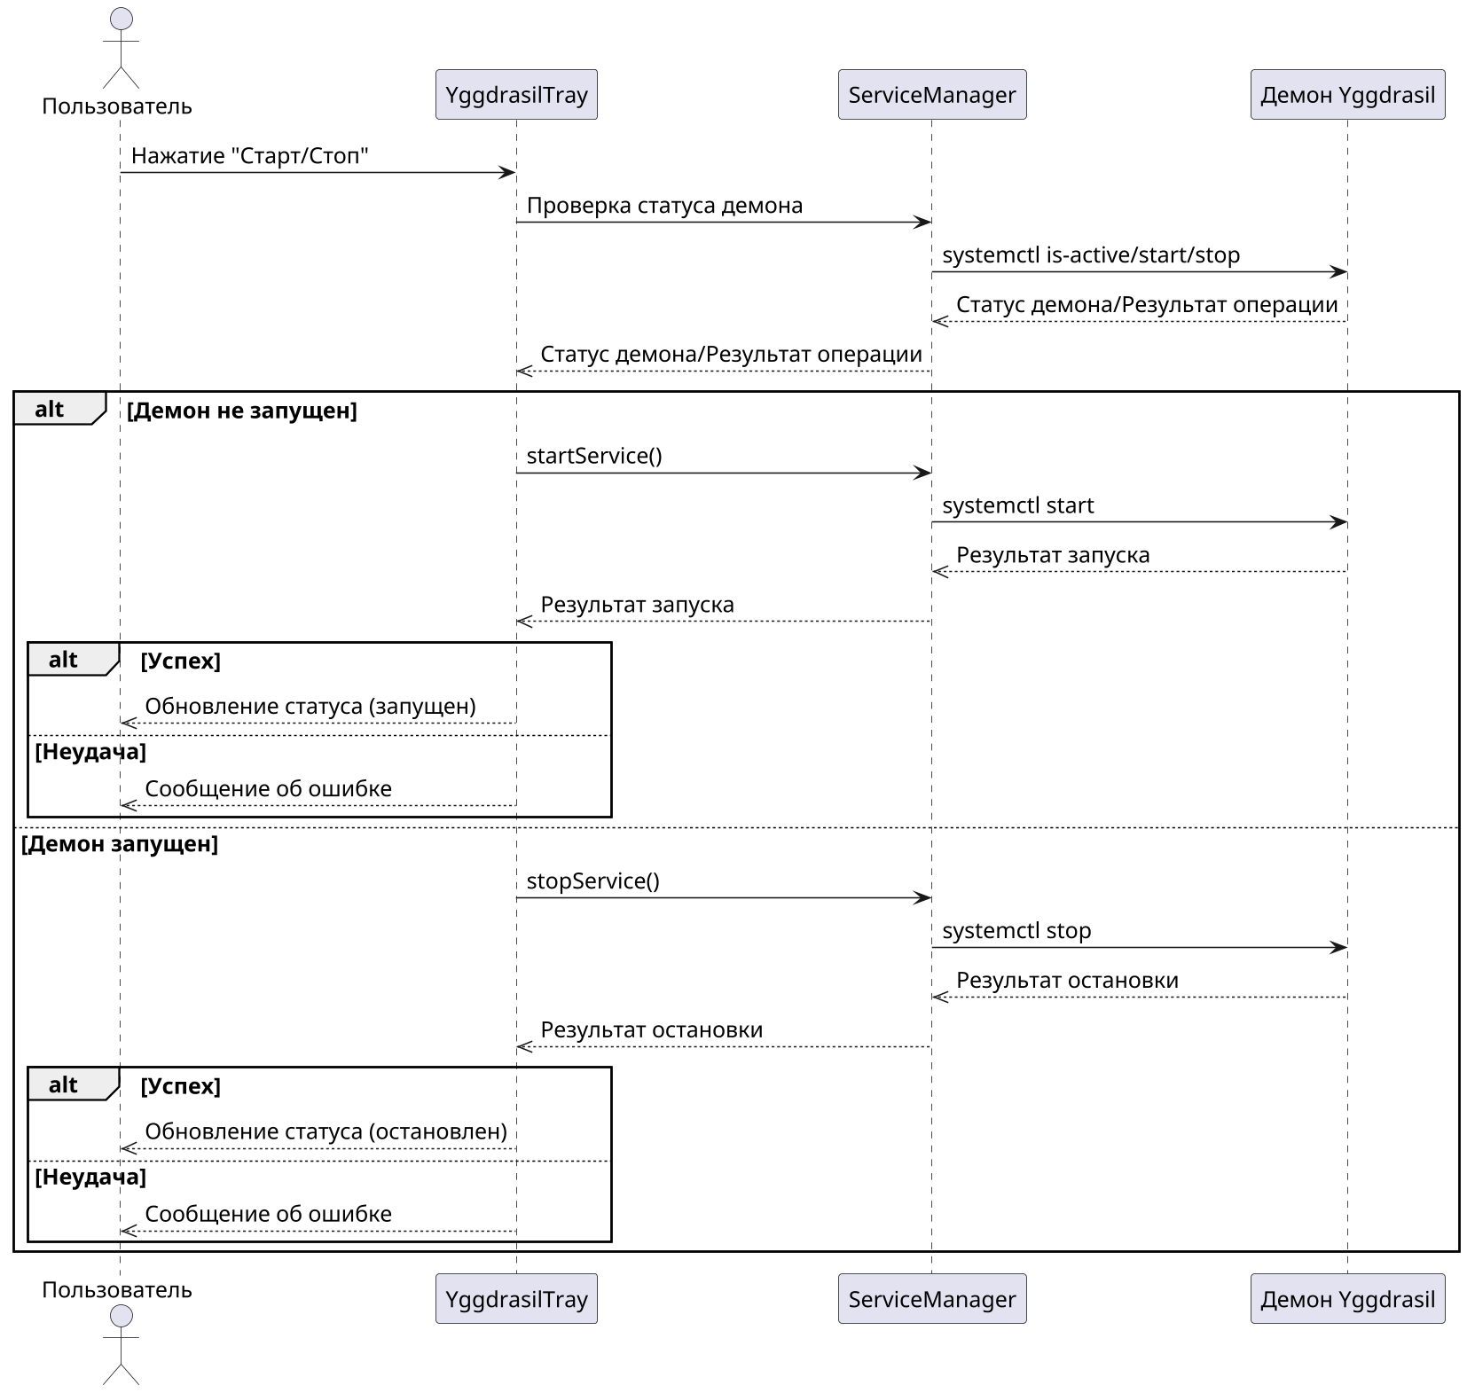
Рисунок 37 – Диаграмма последовательности функции управления демоном Yggdrasil (старт/стоп)
Копирование IP-адреса.
Диаграмма отражает процесс копирования IPv6-адреса пользователя: компонент Tray
запрашивает адрес у SocketManager и возвращает результат пользователю.
 |  |  |  |  |  | Лист
 |  |  |  |  |  | 62
Изм. | Лист | №докум. | Подп. | Дата |  | 62

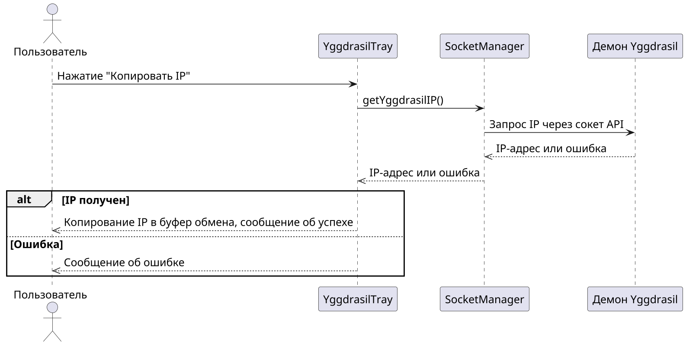
Рисунок 38 – Диаграмма последовательности функции копирования IP-адреса
Управление пирами.
Диаграмма отражает формализованный сценарий поиска, тестирования и применения публичныхпиров: пользователь инициирует действия через компонент PeerDiscoveryDialog, которыйвзаимодействует с ServiceManager при необходимости перезапуска демона.
 |  |  |  |  |  | Лист
 |  |  |  |  |  | 63
Изм. | Лист | №докум. | Подп. | Дата |  | 63

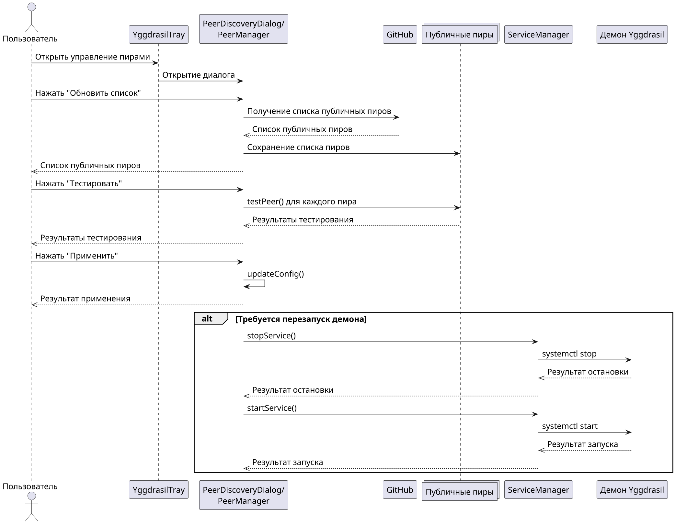
Рисунок 39 – Диаграмма последовательности функции управления пирами
Первичная настройка приложения (SetupWizard).
Диаграмма демонстрирует процесс первичной настройки: проверка членства пользователя вцелевой группе, настройка ip6tables и генерация конфигурационного файла с подтверждениемпользователя.
 |  |  |  |  |  | Лист
 |  |  |  |  |  | 64
Изм. | Лист | №докум. | Подп. | Дата |  | 64

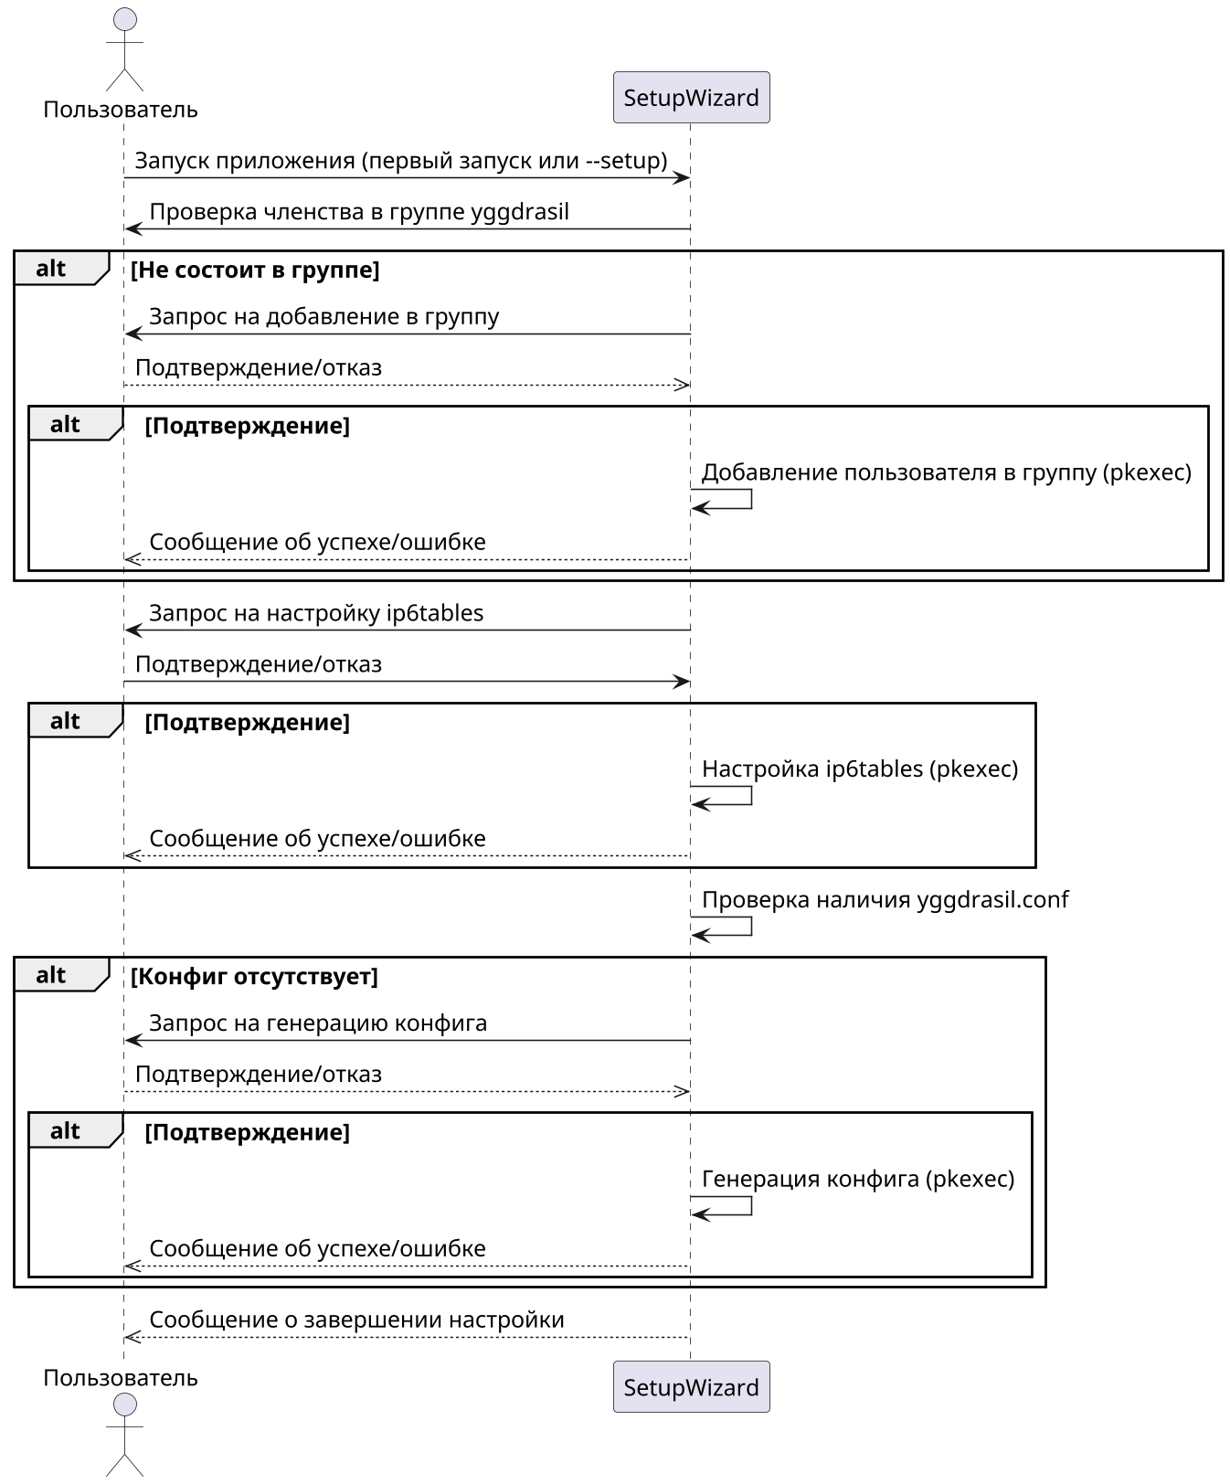
Рисунок 40 – Диаграмма последовательности функции первичной настройки приложения
Завершение работы приложения.
Диаграмма иллюстрирует завершение работы приложения: пользователь инициирует выход,
компонент Tray завершает приложение через QApplication.
 |  |  |  |  |  | Лист
 |  |  |  |  |  | 65
Изм. | Лист | №докум. | Подп. | Дата |  | 65

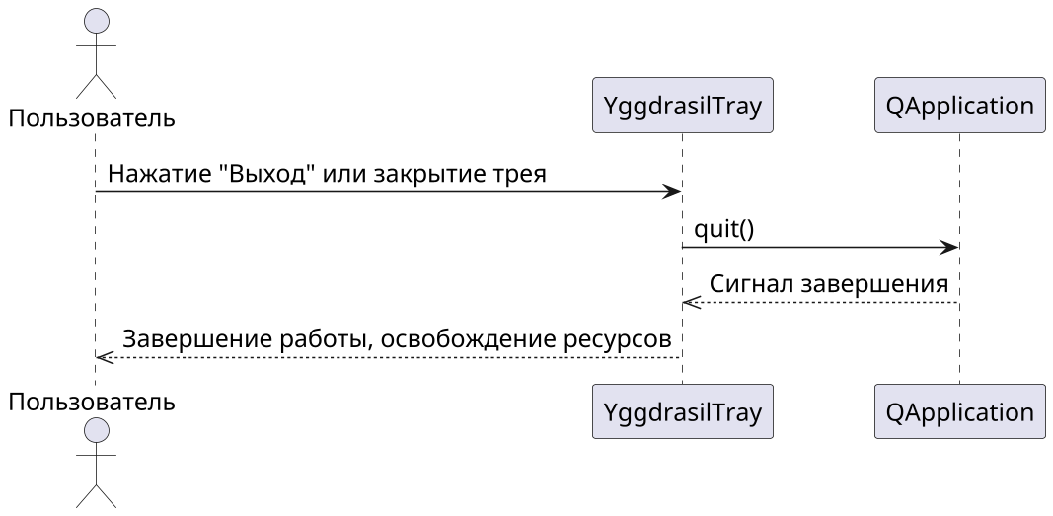
Рисунок 41 – Диаграмма последовательности функции завершения работы приложения
3.7Заключение по разделу
В данном разделе была представлена реализация системы управления демоном Yggdrasilс использованием технологий C++ и Qt. Рассмотренные компоненты образуют целостнуюархитектуру, обеспечивающую эффективное и удобное взаимодействие пользователя с сетьюYggdrasil.
Основные достижения реализации:
– Компонент системного трея для взаимодействия с пользователем;
– Компонент управления службой для контроля демона Yggdrasil;
– Компонент взаимодействия с API для получения данных от демона;
– Компонент управления пирами для оптимизации соединений;
– Компонент мастера настройки для облегчения первоначальной конфигурации.
Разработанное программное обеспечение полностью соответствует поставленнымтребованиям и обеспечивает удобный интерфейс для работы с сетью Yggdrasil как дляначинающих, так и для опытных пользователей. Модульная структура кода позволяет легкоподдерживать и расширять функциональность приложения в будущем.
 |  |  |  |  |  | Лист
 |  |  |  |  |  | 66
Изм. | Лист | №докум. | Подп. | Дата |  | 66

4Экспериментальная часть
В данном разделе проводится экспериментальная проверка работоспособности исоответствия разработанного программного обеспечения предъявленным требованиям.
Экспериментальная часть включает автоматизированное тестирование основных компонентовсистемы с помощью модульных тестов, а также ручную проверку пользовательского интерфейсаи ключевых сценариев использования. Такой подход позволяет комплексно оценить корректностьреализации, стабильность работы и удобство использования приложения.
4.1 Автоматизированное тестирование
Автоматизированное тестирование проводилось с целью верификации корректностилогики работы отдельных программных модулей. Для этой цели был использован фреймворк Check,представляющий собой инструмент для модульного тестирования программ, написанных на языкеC/C++. Данный фреймворк обеспечивает возможность создания изолированных тестовых сценариевдля каждого компонента.
Тестовые сценарии были сгруппированы в наборы для каждого тестируемого компонентаи выполнялись с помощью модуля запуска тестов. Функциональность модуля запуска тестоввключает:
– последовательное выполнение всех тестовых наборов;
– предоставление подробного отчёта о результатах в режиме CK_VERBOSE;
– подсчёт общего количества тестов и количества неудачных тестов;
– вывод итоговой статистики в процентном соотношении.
Процесс выполнения тестов
Процесс автоматизированного тестирования включал предварительную сборку тестовыхбинарных файлов с помощью системы сборки CMake и запуск тестов в верификационном режиме сподробным выводом результатов. Для каждого теста фиксировались входные данные, ожидаемыеи фактические результаты, а также статус выполнения (успешно/неудачно). По завершениитестирования формировалась итоговая статистика, отражающая общее количество тестов,число успешно пройденных и процент успешного выполнения.
 |  |  |  |  |  | Лист
 |  |  |  |  |  | 67
Изм. | Лист | №докум. | Подп. | Дата |  | 67

4.1.1 Тестирование компонента ServiceManager
ServiceManager является ключевым компонентом, отвечающим за взаимодействие ссистемной службой Yggdrasil. Для данного компонента реализованы следующие модульные тесты:
– Проверка определения состояния службы:
– «test_isServiceRunning_active» – корректное определение активногосостояния службы;
– «test_isServiceRunning_inactive» – корректное определение неактивногосостояния службы.
– Тестирование запуска службы:
– «test_startService_success» – успешный запуск службы;
– «test_startService_failure» – корректная обработка ошибки при запуске.
– Тестирование остановки службы:
– «test_stopService_success» – успешная остановка службы;
– «test_stopService_failure» – корректная обработка ошибки при остановке.
– Тестирование включения службы:
– «test_enableService_success» – успешное включение службы;
– «test_enableService_failure» – корректная обработка ошибки привключении.
Для обеспечения изоляции модульных тестов от реальной операционной системы и еесервисов был применен мок-объект «MockProcessRunner». Данный объект эмулирует выполнениесистемных команд, возвращая предопределенные результаты, что позволяет тестировать логикукомпонента «ServiceManager» в контролируемой среде.
Результаты выполнения модульных тестов для компонента «ServiceManager» приведеныниже.
 |  |  |  |  |  | Лист
 |  |  |  |  |  | 68
Изм. | Лист | №докум. | Подп. | Дата |  | 68

Running suite(s): ServiceManager
”start” command executed successfully for ”testservice”
”start” command failed for ”testservice” : ”fail”
”stop” command executed successfully for ”testservice”
”stop” command failed for ”testservice” : ”fail”
”enable −−now” command executed successfully for ”testservice””enable −−now” command failed for ”testservice” : ”fail”tests/unit/test_servicemanager.cpp:18:P:Core:
test_isServiceRunning_active:0: Passed
tests/unit/test_servicemanager.cpp:33:P:Core:
test_isServiceRunning_inactive:0: Passed
tests/unit/test_servicemanager.cpp:48:P:Core:test_startService_success :0: Passed
tests/unit/test_servicemanager.cpp:63:P:Core:test_startService_failure :0: Passed
tests/unit/test_servicemanager.cpp:78:P:Core:test_stopService_success :0: Passed
tests/unit/test_servicemanager.cpp:93:P:Core:test_stopService_failure :0: Passed
tests/unit/test_servicemanager.cpp:108:P:Core:
test_enableService_success:0: Passed
tests/unit/test_servicemanager.cpp:123:P:Core:
test_enableService_failure:0: Passed
Рисунок 42 – Результаты модульных тестов ServiceManager
Результаты выполнения модульных тестов для компонента «PeerManager» приведены ниже.
 |  |  |  |  |  | Лист
 |  |  |  |  |  | 69
Изм. | Лист | №докум. | Подп. | Дата |  | 69

Running suite(s): PeerManager
[PeerManager] test_getHostname_basic: Testing getHostname parsing...
[PeerManager] test_exportPeersToCsv_basic: Testing exportPeersToCsv output...
[PeerManager] test_peersDiscovered_signal: Testing peersDiscovered signal after HTML parsing...
[PeerManager] test_error_signal_network_failure: Testing error signal on network failure...
[PeerManager] test_cancelTests_cancels_all: Testing that cancelTests cancels all peer checks...
[PeerManager] test_peersDiscovered_empty_list: Testing peersDiscovered with empty peer list...
[PeerManager] test_error_signal_peerlist_unreachable: Testing error signal when peer list server is unreachable...
tests/unit/test_peermanager.cpp:26:P:Core:test_getHostname_basic:0: Passed
tests/unit/test_peermanager.cpp:64:P:Core:test_exportPeersToCsv_basic :0: Passed
tests/unit/test_peermanager.cpp:124:P:Core:test_peersDiscovered_signal :0: Passed
tests/unit/test_peermanager.cpp:152:P:Core:
test_error_signal_network_failure:0: Passed
tests/unit/test_peermanager.cpp:191:P:Core:
test_cancelTests_cancels_all:0: Passed
tests/unit/test_peermanager.cpp:217:P:Core:
test_peersDiscovered_empty_list:0: Passed
tests/unit/test_peermanager.cpp:245:P:Core:
test_error_signal_peerlist_unreachable:0: Passed
Рисунок 43 – Результаты модульных тестов PeerManager
Проведённое автоматизированное тестирование показало, что все ключевые компонентыпрограммного обеспечения успешно проходят предусмотренные сценарии проверки. Модульныетесты ServiceManager и PeerManager завершились без ошибок, что свидетельствует окорректности реализации их основной логики и устойчивости к типовым ошибочным ситуациям.Данные результаты подтверждают надёжность и качество разработанных модулей, а также ихготовность к эксплуатации в составе целевой системы.
 |  |  |  |  |  | Лист
 |  |  |  |  |  | 70
Изм. | Лист | №докум. | Подп. | Дата |  | 70

4.2Ручное тестирование
Ручное тестирование было проведено с целью проверки корректности работыпользовательского интерфейса, а также для оценки взаимодействия всех компонентовприложения в условиях, приближенных к реальной эксплуатации.
4.2.1Тестирование компонента системного трея
Тестирование компонента системного трея включало проверку следующих аспектов:
– Корректное отображение иконки в системном трее;
– Обновление статуса при изменении состояния службы;
– Работа контекстного меню;
– Копирование IPv6-адреса.
На рисунке 44 представлен внешний вид иконки системного трея при различныхсостояниях демона Yggdrasil. Рисунок 45 демонстрирует контекстное меню приложения сдоступными действиями.
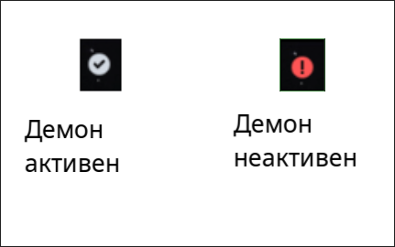
Рисунок 44 – Иконка системного трея и отображение статуса демона
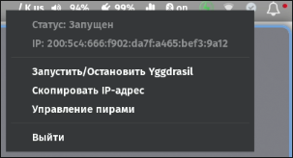
Рисунок 45 – Контекстное меню приложения в системном трее
 |  |  |  |  |  | Лист
 |  |  |  |  |  | 71
Изм. | Лист | №докум. | Подп. | Дата |  | 71

4.2.2 Тестирование диалога управления пирами
Проверка функциональности диалога управления пирами включала:
– Поиск и отображение доступных пиров;
– Тестирование задержки до пиров;
– Выбор и применение оптимальных пиров;
– Обновление конфигурации демона.
На рисунке 46 показан процесс поиска и отображения доступных пиров. Рисунок 47иллюстрирует тестирование задержки до выбранных пиров.
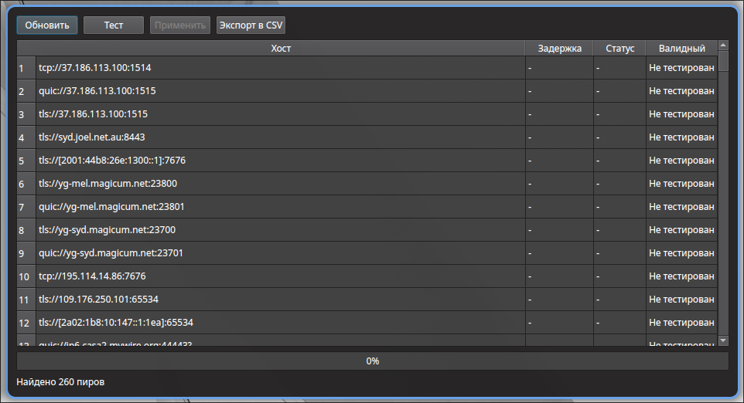
Рисунок 46 – Диалог управления пирами: поиск и отображение пиров
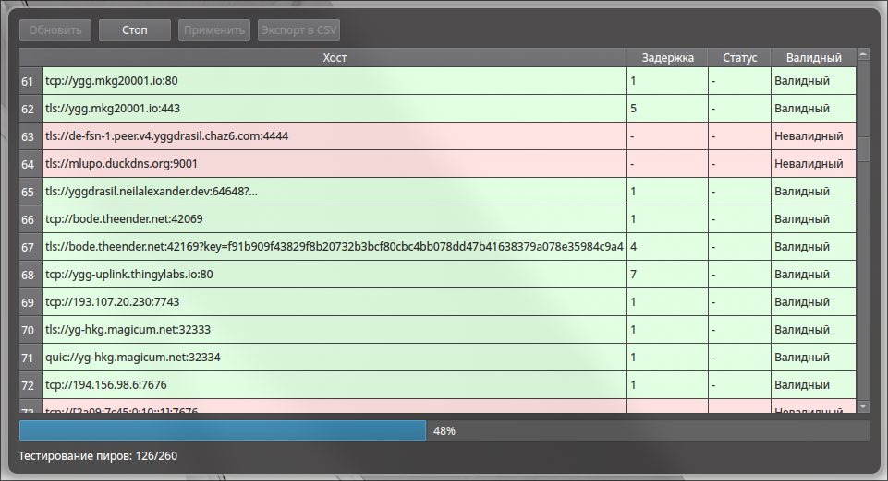
Рисунок 47 – Диалог управления пирами: тестирование задержки
 |  |  |  |  |  | Лист
 |  |  |  |  |  | 72
Изм. | Лист | №докум. | Подп. | Дата |  | 72

4.2.3 Тестирование мастера настройки
Проверка процесса первоначальной настройки приложения включала следующие этапы:
– Проверка и настройка прав доступа;
– Настройка правил брандмауэра;
– Проверка корректности применения настроек.
На рисунке 48 представлен шаг мастера настройки, связанный с проверкой и предложениемдобавить пользователя в группу «yggdrasil». Рисунок 49 демонстрирует один из этапов
настройки правил брандмауэра.
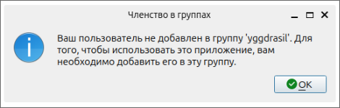
Рисунок 48 – Мастер настройки: проверка членства в группе yggdrasil
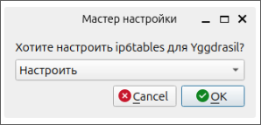
Рисунок 49 – Мастер настройки: предложение настройки брандмауэра
4.3Анализ результатов тестирования
4.3.1 Результаты автоматизированного тестирования
По итогам проведения автоматизированного модульного тестирования были полученыследующие результаты:
 |  |  |  |  |  | Лист
 |  |  |  |  |  | 73
Изм. | Лист | №докум. | Подп. | Дата |  | 73

– Все разработанные модульные тесты для ключевых компонентов системы(«ServiceManager», «PeerManager») успешно пройдены, что свидетельствует окорректности реализации их основной логики;
– Ошибки, выявленные на ранних этапах разработки благодаря модульным тестам, были оперативно устранены, что способствовало повышению общего качества кода;
4.3.2 Результаты ручного тестирования
Проведенное ручное тестирование пользовательского интерфейса и основных сценариевиспользования показало:
– Пользовательский интерфейс приложения функционирует корректно, интуитивно понятен и соответствует ожиданиям пользователей;
– Все ключевые функции, такие как управление демоном, копирование IP-адреса, управление пирами и первоначальная настройка, выполняются без сбоев и ошибок;
– Приложение демонстрирует корректную интеграцию с системным окружением операционной системы GNU/Linux, включая системный трей и механизмы уведомлений;
– Взаимодействие с демоном Yggdrasil осуществляется стабильно, команды управления и запросы к API обрабатываются корректно.
4.4Заключение по экспериментальной части
Комплексное тестирование, включавшее автоматизированные модульные тесты иручную проверку сценариев использования, подтвердило работоспособность разработанногопрограммного обеспечения и его полное соответствие предъявленным функциональным инефункциональным требованиям. Все основные компоненты системы продемонстрироваликорректное функционирование, обеспечивая надежное управление демоном Yggdrasil ипредоставляя удобный пользовательский интерфейс.
Основные результаты, подтвержденные в ходе экспериментальной проверки:
– Обеспечено надежное управление состоянием демона Yggdrasil (запуск, остановка, проверка статуса);
– Реализовано эффективное взаимодействие с API демона через UNIX-сокет для получения актуальной информации;
– Подтверждена корректная работа системы поиска, тестирования и управления конфигурацией пиров;
 |  |  |  |  |  | Лист
 |  |  |  |  |  | 74
Изм. | Лист | №докум. | Подп. | Дата |  | 74

– Пользовательский интерфейс стабилен, отзывчив и обеспечивает доступ ко всем заявленным функциям;
– Продемонстрирована успешная интеграция приложения с системным окружением GNU/Linux.
Полученные результаты тестирования позволяют сделать обоснованный вывод оготовности разработанного программного обеспечения к практическому применению идальнейшему развитию.
 |  |  |  |  |  | Лист
 |  |  |  |  |  | 75
Изм. | Лист | №докум. | Подп. | Дата |  | 75

5Экономическая часть
Данный раздел выпускной квалификационной работы посвящен экономическому обоснованиюпроекта разработки графического интерфейса «Yggtray». Целью экономического анализаявляется оценка затрат на создание программного продукта, определение его себестоимостии расчет ключевых показателей экономической эффективности. Эти расчеты позволяютоценить целесообразность реализации проекта с финансовой точки зрения. В ходе анализабудут рассмотрены следующие аспекты: баланс рабочего времени исполнителей, затраты наперсонал, материальные затраты и формирование полной себестоимости проекта.
5.1Расчет баланса рабочего времени
Расчет баланса рабочего времени необходим для определения эффективного фонда времени,которым располагают специалисты для выполнения проектных задач. Этот показатель учитываеткалендарное время, количество нерабочих дней и возможные потери рабочего времени. Анализбаланса рабочего времени позволяет точно спланировать загрузку персонала и оценить общуютрудоемкость проекта.
В проекте участвуют два ключевых специалиста:
– Разработчик программного обеспечения (занятость: февраль – март 2025 г.);
– Инженер по тестированию (занятость: апрель 2025 г.).
Расчеты баланса рабочего времени для каждого специалиста представлены в таблицах 10 и 11.Таблица 10 – Расчет баланса рабочего времени для разработчика программного обеспечения(февраль-март 2025 г.)
Показатели | Значение
1. Календарный фонд времени, дни  2. Количество нерабочих дней (выходные и праздничные), дни  3. Номинальный фонд времени, дни  4. Неявки на работу (плановые), дни  5. Эффективное число рабочих дней, дни  6. Потери рабочего времени в связи с сокращением рабочего дня перед праздниками,час/день  7. Средняя продолжительность рабочего дня, часы  8. Полезный (эффективный) фонд рабочего времени, часы | 59  18  41  0  41  0,05  7,95  325,95

 |  |  |  |  |  | Лист
 |  |  |  |  |  | 76
Изм. | Лист | №докум. | Подп. | Дата |  | 76

Методика расчета показателей баланса рабочего времени для разработчика:
– Календарный фонд времени за период февраль-март 2025 г. составляет: 28 дней(февраль) + 31 день (март) = 59 дней.
– Количество нерабочих дней включает выходные (суббота, воскресенье) и официальные праздничные дни, приходящиеся на указанный период, и составляет 18 дней.
– Номинальный фонд рабочего времени определяется как разность между календарным фондом времени и количеством нерабочих дней: 59 дней – 18 дней = 41 день.
– Планируемые неявки на работу (например, отпуск, болезнь) в данном расчете принимаются равными нулю, т.е. 0 дней.
– Эффективное число рабочих дней равно номинальному фонду времени за вычетом планируемых неявок: 41 день – 0 дней = 41 день.
– Потери рабочего времени, связанные с сокращением продолжительности рабочего дня в предпраздничные дни, усредненно принимаются на уровне 0,05 часа в день.
– Средняя нормативная продолжительность рабочего дня составляет 8 часов. Средняяфактическая продолжительность рабочего дня рассчитывается как нормативнаяпродолжительность за вычетом потерь времени: 8 часов – 0,05 часа = 7,95 часа.
– Полезный (эффективный) фонд рабочего времени () определяется произведениемэффективного числа рабочих дней на среднюю фактическую продолжительностьрабочего дня: 41 день * 7,95 час/день = 325,95 часа.
Таблица 11 – Расчет баланса рабочего времени для инженера по тестированию (апрель 2025 г.)
Показатели | Значение
1. Календарный фонд времени, дни  2. Количество нерабочих дней (выходные и праздники), дни  3. Номинальный фонд времени, дни  4. Неявки на работу (плановые), дни  5. Эффективное число рабочих дней в месяце, дни  6. Потери рабочего времени в связи с сокращением рабочего дня перед праздниками,час/день  7. Средняя продолжительность рабочего дня, часы  8. Полезный (эффективный) фонд рабочего времени, часы | 30  8  22  0  22  0  8  176
Методика расчета показателей баланса рабочего времени для инженера по тестированию:
 |  |  |  |  |  | Лист
 |  |  |  |  |  | 77
Изм. | Лист | №докум. | Подп. | Дата |  | 77

– Календарный фонд времени за апрель 2025 г. составляет 30 дней.
– Количество нерабочих дней (выходные дни) в апреле 2025 г. составляет 8 дней.
– Номинальный фонд рабочего времени: 30 дней – 8 дней = 22 дня.
– Планируемые неявки на работу принимаются равными нулю: 0 дней.
– Эффективное число рабочих дней: 22 дня – 0 дней = 22 дня.
– Потери рабочего времени в связи с сокращенным рабочим днем в данном периоде отсутствуют (0 часов).
– Средняя фактическая продолжительность рабочего дня: 8 часов – 0 часов = 8 часов.
– Полезный (эффективный) фонд рабочего времени: 22 дня * 8 час/день = 176 часов.
5.2Определение состава и квалификационных требований к персоналу проекта
Успешная реализация проекта напрямую зависит от квалификации и опыта привлекаемыхспециалистов. Для разработки программного продукта «Yggtray» определен следующий состависполнителей с соответствующими требованиями и обязанностями.
Разработчик программного обеспечения
Квалификационные требования: Для должности разработчика программного обеспечениятребуется высшее техническое образование в области информационных технологий или смежныхдисциплин. Необходим опыт разработки на языке C++ с использованием фреймворка Qt не менее2 лет, глубокое понимание принципов объектно-ориентированного программирования (ООП) ишаблонов проектирования, уверенное владение системами контроля версий (например, Git), знаниеоснов сетевых протоколов и принципов функционирования компьютерных сетей. Приветствуетсяопыт разработки приложений для операционной системы GNU/Linux и опыт работы с утилитамикомандной строки.
– Основные задачи в рамках проекта:
– Проектирование архитектуры приложения «Yggtray», обеспечивающейэффективное управление демоном «Yggdrasil».
– Разработка графического пользовательского интерфейса (GUI) всоответствии с утвержденным дизайном и техническими требованиями.
– Реализация ключевого функционала: запуск/остановка демона «Yggdrasil»,отображение IP-адреса и статуса соединения в сети «Yggdrasil».
 |  |  |  |  |  | Лист
 |  |  |  |  |  | 78
Изм. | Лист | №докум. | Подп. | Дата |  | 78

– Реализация модуля управления пирами: добавление, удаление,редактирование пиров, а также разработка алгоритма определенияоптимальных пиров.
– Интеграция механизма автоматической настройки правил межсетевогоэкрана (брандмауэра) при первом запуске приложения для упрощенияначальной конфигурации пользователем.
Инженер по тестированию
Квалификационные требования: Для инженера по тестированию требуется высшее илисреднее специальное техническое образование, опыт в тестировании программного обеспеченияот 1 года, знание и понимание различных методологий и видов тестирования (функциональное,нефункциональное, регрессионное, юзабилити-тестирование), навыки разработки тестовойдокументации (тест-планы, тест-кейсы, чек-листы, отчеты о дефектах), внимательностьк деталям, аналитический склад ума и способность к методичной работе. Желателен опыттестирования десктопных приложений под управлением ОС GNU/Linux.
– Основные задачи в рамках проекта:
– Проведение комплексного функционального тестирования графическогоинтерфейса «Yggtray» на соответствие требованиям.
– Проверка корректности взаимодействия интерфейса с демоном «Yggdrasil»,включая управление его состоянием и получение данных.
– Тестирование функционала управления пирами, включая проверкуалгоритмов автоматического выбора пиров.
– Контроль правильности работы механизма автоматической настройкиправил межсетевого экрана.
– Тщательное документирование выявленных дефектов в системеотслеживания ошибок.
– Контроль исправления дефектов разработчиком и проведениерегрессионного тестирования.
– Подготовка итогового отчета о результатах тестирования и оценкакачества разработанного ПО.
Сводная информация о составе и основных задачах персонала представлена в таблице 12.
 |  |  |  |  |  | Лист
 |  |  |  |  |  | 79
Изм. | Лист | №докум. | Подп. | Дата |  | 79

Таблица 12 – Краткое описание должностных обязанностей персонала проекта
Должность | Краткий перечень основных задач в рамках проекта
Разработчик программного обеспечения | Проектирование архитектуры, разработка GUI иосновного функционала приложения «Yggtray»,включая управление демоном, пирами и настройкубрандмауэра.
Инженер по тестированию | Функциональное тестирование «Yggtray», проверкакорректности управления демоном, тестированиянастройки пиров и брандмауэра, документированиедефектов и контроль их исправления.

5.3 | Расчет фонда заработной платы (ФОТ)
Фонд заработной платы (ФОТ) включает все расходы на оплату труда персонала,участвующего в проекте. Для данного проекта выбрана аккордная система оплаты, при которойвознаграждение устанавливается за весь объем выполненных работ в течение определенногопериода. Детальный расчет ФОТ представлен в таблице 13.
Таблица 13 – Расчет фонда заработной платы персонала проекта
5.4 | Расчет отчислений на социальные нужды
Отчисления на социальные нужды являются обязательными платежами и рассчитываютсяна основе фонда оплаты труда. С 2023 года действует единый тариф страховых взносов,покрывающий пенсионное, медицинское и социальное страхование. Дополнительно учитываютсявзносы на страхование от несчастных случаев на производстве и профессиональных заболеваний(НС и ПЗ).
Параметры для расчета отчислений на 2025 год (приняты для целей ВКР):
– Федеральный МРОТ: 22 440 руб. (с 01.01.2025).
– Предельная база для исчисления страховых взносов: 2 759 000 руб.
 |  |  |  |  |  | Лист
 |  |  |  |  |  | 80
Изм. | Лист | №докум. | Подп. | Дата |  | 80

– Порядок расчета ЕСВ: 30% с выплат до 1,5 МРОТ (33 660 руб.) и 15% с выплат сверх этой суммы.
– Тариф взносов на страхование от НС и ПЗ для ОКВЭД 62 (Разработка ПО): 0,2% (1 класс профессионального риска).
Детальный расчет отчислений приведен ниже.
1. Расчет единого социального взноса (ЕСВ):
Для разработчика программного обеспечения (месячный оклад 40 000 руб.):
– Часть заработной платы, не превышающая 33 660 руб.: 33 660 руб. * 30% = 10 098 руб.
– Часть заработной платы, превышающая 33 660 руб.: (40 000 руб. – 33 660 руб.) * 15% = 6 340 руб. * 15% = 951 руб.
– Итого ЕСВ в месяц: 10 098 руб. + 951 руб. = 11 049 руб.
– ЕСВ за 2 месяца (февраль, март): 11 049 руб./мес. * 2 мес. = 22 098 руб.
Для инженера по тестированию (месячный оклад 30 000 руб.):
– Заработная плата (30 000 руб.) не превышает 33 660 руб., следовательно, вся сумма облагается по ставке 30%.
– Итого ЕСВ в месяц (апрель): 30 000 руб. * 30% = 9 000 руб.
Общая сумма ЕСВ по проекту: 22 098 руб. (разработчик) + 9 000 руб. (тестировщик) = 31 098 руб.
2. Расчет взносов на обязательное социальное страхование от несчастных случаев напроизводстве и профессиональных заболеваний (НС и ПЗ):
Для разработчика программного обеспечения (ФОТ за период 80 000 руб.):
– Взносы на страхование от НС и ПЗ: 80 000 руб. * 0,2% = 160 руб.
Для инженера по тестированию (ФОТ за период 30 000 руб.):
– Взносы на страхование от НС и ПЗ: 30 000 руб. * 0,2% = 60 руб.
Общая сумма взносов на страхование от НС и ПЗ по проекту: 160 руб. + 60 руб. = 220 руб. 3. Суммарные отчисления на социальные нужды по проекту:
– Общая сумма ЕСВ + Общая сумма взносов на страхование от НС и ПЗ = 31 098 руб. + 220 руб. = 31 318 руб.
 |  |  |  |  |  | Лист
 |  |  |  |  |  | 81
Изм. | Лист | №докум. | Подп. | Дата |  | 81

5.5 Расчет материальных затрат
Материальные затраты охватывают стоимость приобретения оборудования и другихресурсов, необходимых для выполнения проекта. Расчет материальных затрат приведен втаблице 14.
Таблица 14 – Расчет материальных затрат на реализацию проекта
Наименование актива | Ед. изм. | Кол-во | Цена за ед., руб. | Сумма, руб.
Ноутбук для разработчика  Ноутбук для инженера по тестированиюСетевой фильтр (блок розеток)  Маршрутизатор беспроводной (роутер) | шт.  шт.  шт.  шт. | 1  1  2  1 | 40 000  40 000  500  6 000 | 40 000 40 000 1 000  6 000
Итого материальных затрат: |  |  |  | 87 000

5.6 | Расчет сметы затрат на разработку программного продукта (Полная себестоимость)
Смета затрат является итоговым документом, который объединяет все расходы попроекту и определяет его полную себестоимость. Полная себестоимость служит основой длядальнейшего расчета цены программного продукта и оценки его рентабельности. Расчет сметызатрат и полной себестоимости представлен в таблице 15.
Таблица 15 – Смета затрат на разработку программного продукта
№п/п | Статьи затрат | Сумма, руб. | Обоснование
1  2  3  4 | Материальные затраты (приобретение оборудования)Затраты на оплату труда персонала (ФОТ)  Отчисления на социальные нужды  Общепроизводственные расходы (ОПР)  а) Расходы на доступ к сети Интернет  (1000 руб./мес. * 3 мес.)  б) Расходы на электроэнергию (за период реализациипроекта)  в) Амортизационные отчисления по оборудованию(ноутбуки, 3 мес.)* | 87 000 110 000 31 318  7 100  3 000  600  3 500 | п. 5.5  п. 5.3  п. 5.4  см. расчет ниже  см. расчет ниже
5 | Полная себестоимость разработки (сумма строк 1-4) | 235 418
Пояснение к расчету амортизационных отчислений в составе ОПР:*
 |  |  |  |  |  | Лист
 |  |  |  |  |  | 82
Изм. | Лист | №докум. | Подп. | Дата |  | 82

– Амортизационные отчисления рассчитываются для двух ноутбуков на период их использования в проекте (3 месяца) линейным методом.
– Первоначальная стоимость одного ноутбука: 40 000 руб.
– Ликвидационная стоимость одного ноутбука (принимается условно): 5 000 руб.
– Срок полезного использования (СПИ): 5 лет (60 месяцев).
– Годовая сумма амортизационных отчислений для одного ноутбука: (40 000 руб. – 5 000 руб.) / 5 лет = 7 000 руб./год.
– Месячная сумма амортизационных отчислений для одного ноутбука: 7 000 руб./год / 12 мес. = 583,33 руб./мес.
– Сумма амортизационных отчислений для одного ноутбука за 3 месяца: 583,33 руб./мес. * 3 мес. = 1 750 руб. (с учетом округления, точный расчет: (7000/12)*3 = 1750).
– Сумма амортизационных отчислений для двух ноутбуков за 3 месяца: 1 750 руб. * 2 = 3 500 руб.
5.7Расчет стоимости разработки и определение технико-экономических показателей проекта
На основе полной себестоимости (C) рассчитывается цена программного продукта иключевые технико-экономические показатели. Эти показатели позволяют оценить коммерческуюпривлекательность и финансовую эффективность проекта.
– Полная себестоимость разработки программного продукта (C): 235 418 руб. (согласно данным Таблицы 15).
– Плановая прибыль (П):
– Уровень плановой прибыли принят равным 30% от полной себестоимостис учётом специфики ИТ-проектов, высокой степени технологическихи рыночных рисков, а также необходимости покрытия возможных
непредвиденных расходов и обеспечения устойчивости проекта.
– П = C * 0,30 = 235 418 руб. * 0,30 = 70 625,40 руб.
– Цена разработки без учета НДС (Ц_без_НДС):
– Сумма себестоимости и плановой прибыли.
 |  |  |  |  |  | Лист
 |  |  |  |  |  | 83
Изм. | Лист | №докум. | Подп. | Дата |  | 83

– Ц_без_НДС = C + П = 235 418 руб. + 70 625,40 руб. = 306 043,40 руб.
– Налог на добавленную стоимость (НДС):
– Рассчитывается по ставке 20% от цены без НДС.
– НДС = Ц_без_НДС * 0,20 = 306 043,40 руб. * 0,20 = 61 208,68 руб.
– Конечная стоимость проекта с учетом НДС (Ц_с_НДС):
– Цена, которую оплачивает заказчик.
– Ц_с_НДС = Ц_без_НДС + НДС = 306 043,40 руб. + 61 208,68 руб. = 367 252,08 руб.
– Налог на прибыль организации (НП):
– Рассчитывается по ставке 20% от плановой прибыли.
– НП = П * 0,20 = 70 625,40 руб. * 0,20 = 14 125,08 руб.
– Чистая прибыль (ЧП):
– Прибыль, остающаяся у исполнителя после уплаты налога на прибыль.
– ЧП = П – НП = 70 625,40 руб. – 14 125,08 руб. = 56 500,32 руб.
– Рентабельность проекта (по себестоимости) (R_себ):
– Отношение плановой прибыли к полной себестоимости, выраженное в процентах. Показывает эффективность затрат.
– R_себ = (П / C) * 100% = (70 625,40 руб. / 235 418 руб.) * 100% = 30,00%.
– Рентабельность продаж (по выручке без НДС) (R_прод):
– Отношение плановой прибыли к цене разработки без НДС, выраженное в
процентах. Отражает прибыльность продаж.
– R_прод = (П / Ц_без_НДС) * 100% = (70 625,40 руб. / 306 043,40 руб.) *
100% = 23,08%.
Основные технико-экономические показатели проекта сведены в таблицу 16.
 |  |  |  |  |  | Лист
 |  |  |  |  |  | 84
Изм. | Лист | №докум. | Подп. | Дата |  | 84

Таблица 16 – Основные технико-экономические показатели проекта
№п/п | Наименование показателя | Ед. изм. | Величина
1  2  3  4  5  6  7  8  9  10  11  12  13  14  15 | Полная себестоимость разработки программного продуктаФонд оплаты труда основного производственного персоналаОтчисления на социальные нужды от ФОТ  Материальные затраты (затраты на приобретение оборудования)Общепроизводственные расходы  Прибыль от реализации проекта (валовая прибыль)  Цена разработки программного продукта (без учета НДС)  Налог на добавленную стоимость (НДС, 20%)  Конечная стоимость проекта для заказчика (с учетом НДС)Налог на прибыль организации (20%)  Чистая прибыль проекта  Рентабельность проекта (по себестоимости)  Рентабельность продаж (по выручке без НДС)  Численность основного производственного персонала  Общая продолжительность проекта (период выполнения работперсоналом) | руб.  руб.  руб.  руб.  руб.  руб.  руб.  руб.  руб.  руб.  руб.  %  %  чел.  мес. | 235 418,00 110 000,00 31 318,00  87 000,00 7 100,00  70 625,40  306 043,40 61 208,68  367 252,08 14 125,08  56 500,32  30,00  23,08  2  3

5.8 | Выводы по экономической части
Проведенный экономический анализ проекта разработки графического интерфейса«Yggtray» показал следующие результаты. Полная себестоимость создания программногопродукта составляет 235 418,00 руб. Основными статьями затрат являются:
– Затраты на оплату труда персонала (разработчика и инженера по тестированию) – 110 000,00 руб.
– Отчисления на социальные нужды – 31 318,00 руб.
– Материальные затраты на приобретение оборудования – 87 000,00 руб.
– Общепроизводственные расходы, включающие доступ к Интернет, электроэнергию и амортизацию, – 7 100,00 руб.
При плановой рентабельности на уровне 30% от себестоимости, валовая прибыль отреализации проекта составит 70 625,40 руб. Конечная стоимость программного продукта для
 |  |  |  |  |  | Лист
 |  |  |  |  |  | 85
Изм. | Лист | №докум. | Подп. | Дата |  | 85

заказчика, с учетом НДС (20%), оценивается в 367 252,08 руб. После уплаты налога на прибыль(20%), чистая прибыль проекта составит 56 500,32 руб.
Ключевые показатели эффективности проекта:
– рентабельность по себестоимости – 30,00%;
– рентабельность продаж (по выручке без НДС) – 23,08%.
На основании выполнённых расчётов можно сделать вывод о достаточной экономическойобоснованности проекта, его финансовой устойчивости и перспективности внедрения в условияхсовременных требований к программным продуктам.
 |  |  |  |  |  | Лист
 |  |  |  |  |  | 86
Изм. | Лист | №докум. | Подп. | Дата |  | 86

6Охрана труда и экология
6.1 Анализ опасных и вредных факторов
6.2Техника безопасности при производстве
6.3Техника безопасности при эксплуатации
6.4Экологическая безопасность
6.5Пожарная безопасность
 |  |  |  |  |  | Лист
 |  |  |  |  |  | 87
Изм. | Лист | №докум. | Подп. | Дата |  | 87

Перечень сокращений и обозначений
ВКР – Выпускная квалификационная работа
ГОСТ – Государственный стандарт
ЕСКД – Единая система конструкторской документации
ПЗ – Пояснительная записка
ТЗ – Техническое задание
ФГОС – Федеральный государственный образовательный стандарт
 |  |  |  |  |  | Лист
 |  |  |  |  |  | 88
Изм. | Лист | №докум. | Подп. | Дата |  | 88

